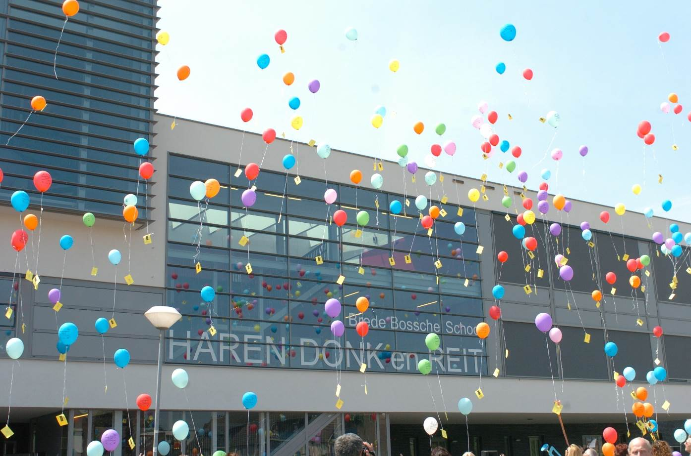

Schoolgids 2020-2021

Kindcentrum de Haren

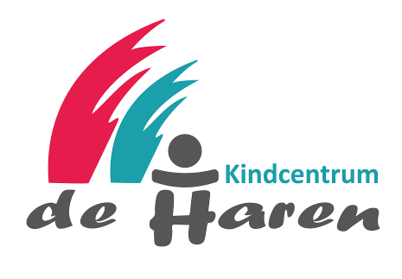

Brede Bossche School Haren Donk en Reit
Ploossche Hof 85
5233 HG ’s-Hertogenbosch
Telefoon: 073 – 8442650
E-mail: directie@kcdeharen.nl
Website: www.kcdeharen.nl

Inhoudsopgave

Woord vooraf |  |  | 3
Gegevens bevoegd gezag: Stichting Signum |  |  | 4
1. | De school |  | 5
 | 1.1 | Profiel van de school | 5
 | 1.2 | Identiteit van de school | 5
 | 1.3 | Historie Kindcentrum de Haren | 6
 | 1.4 | Onderwijsvisie en schoolklimaat | 7
 | 1.5 | Onderwijsinhoud | 8
 | 1.6 | Schoolontwikkeling | 9
2. | De organisatie van het onderwijs |  | 10
 | 2.1 | De groepen | 10
 | 2.2 | Groepsgrootte en onderwijs op maat | 11
 | 2.3 | Informatie over de groepen | 11
 | 2.4 | Leerlingen met specifieke behoeften | 11
 | 2.5 | Aanmelding en inschrijving | 11
 | 2.6 | Medewerkers onderwijsteam | 13
3. | Lesaanbod en activiteiten |  | 14
 | 3.1 | Taal, lezen en schrijven | 14
 | 3.2 | Rekenen | 17
 | 3.3 | Wereldoriëntatie: aardrijkskunde, geschiedenis, natuuronderwijs, verkeer | 19
 | 3.4 | Expressievakken en bewegingsonderwijs | 20
 | 3.5 | Groepsoverstijgende activiteiten | 21
4. | De zorg voor de kinderen, passend onderwijs |  | 23
 | 4.1 | Het volgen van de ontwikkeling | 23
 | 4.2 | Zorg voor kinderen met speciale behoeften | 24
 | 4.3 | Hoe gaat de school om met gedragsproblemen? | 25
 | 4.4 | De zorgstructuur | 26
 | 4.5 | De overgang van kinderen naar het voortgezet onderwijs | 27
 | 4.6 | Passend onderwijs | 28
5. | Ouders en ouderbetrokkenheid |  | 31
 | 5.1 | Het belang van ouderbetrokkenheid en de vrijwillige ouderbijdrage | 31
 | 5.2 | Medezeggenschap | 32
 | 5.3 | Wanneer er een klacht is | 33
6. | De ontwikkeling van het onderwijs |  | 35
 | 6.1 | Activiteiten ter verbetering van het onderwijs | 35
 | 6.2 | De relatie school en omgeving | 36
 | 6.3 | Professionalisering | 39
7. | De resultaten van ons onderwijs |  | 40
 | 7.1 | Resultaten | 40
 | 7.2 | Doorstroom naar het voortgezet onderwijs | 41
8. | Leerplicht, verlof, schooltijden en vakanties |  | 42
 | 8.1 | Leerplicht & verlof | 42
 | 8.2 | Vakanties | 43
 | 8.3 | Schooltijden | 43
 | 8.4 | Afmelden van leerlingen | 44
 | 8.5 | Toelatingsbeleid, schorsing en verwijdering | 44
9. | Diversen |  | 44
 | 9.1 | Lezen en de bibliotheek | 44
 | 9.2 | Tussenschoolse opvang (TSO, overblijven) | 45
 | 9.3 | Schoolafspraken, regels | 45
 | 9.4 | Schoolfoto’s | 49
 | 9.5 | Verstrekken van informatie aan derden, privacy | 49
 | 9.6 | Verjaardagen en andere feesten | 49
 | 9.7 | De gezonde school, beleid met betrekking tot snoepen | 50
 | 9.8 | Veiligheid en verkeer rondom de school | 51
 | 9.9 | Verzekeringen | 53
 | 9.10 | Excursie, schoolreis en schoolkamp | 53
 | 9.11 | Buitenschoolse opvang | 54
 | 9.12 | Beleid school en commercie, acties op school | 54
 | 9.13 | Stichting Leergeld | 54
 | 9.14 | Informatie voor ouders van kleuters | 54
 | 9.15 | Kennisplein | 55
 | 9.16 | Méér ondernemend onderwijs… | 55
10. | Lijst van afkortingen |  | 58

Woord vooraf

Geachte ouder(s), verzorger(s),

Elk schooljaar presenteert Kindcentrum de Haren een nieuwe schoolgids. Deze schoolgids is bedoeld om u als ouder of verzorger te informeren en om verantwoording af te leggen over wat de school doet. Deze schoolgids is ook bedoeld voor ouders die hun kind mogelijk willen inschrijven op onze school. U bent van harte welkom!

We vinden het belangrijk dat u als ouder goed geïnformeerd bent. Vooraf, als u zich oriënteert op een goede school. En ook als uw kind eenmaal naar onze school komt, of hier misschien al enkele jaren zit. De schoolgids is dan een handig naslagwerk om even iets op te zoeken.

Als ouder heeft u recht op informatie, recht om te weten wat de doelstellingen van de school zijn en hoe deze gerealiseerd worden. We hopen dat deze schoolgids voorziet in het beantwoorden van de vragen die u hierover heeft. Soms wordt verwezen naar plannen en documenten die op school aanwezig zijn. Wanneer u die stukken wilt inzien, kunt u hiervoor natuurlijk op school terecht. Hebt u vragen, opmerkingen of suggesties, dan nodigen we u graag uit om daarover in gesprek te gaan.

Samen hebben wij de zorg voor de ontwikkeling van uw kind(eren). Kindcentrum de Haren ziet ouders hierin als partners. Dat vraagt om openheid, eerlijkheid en heldere communicatie. En vertrouwen in elkaar. Gelukkig staat onze school hierom bekend. Deze schoolgids draagt hier hopelijk aan ook aan bij, evenals onze nieuwsbrieven en de website: www.kcdeharen.nl

Ons schoolteam zal er ook dit jaar weer alles aan doen om veel voor uw kind (en voor u) te betekenen. We willen het verschil maken. We willen een waarde(n)volle bijdrage leveren aan elke stap die uw kind maakt op weg naar volwassenheid met kwalitatief hoogwaardig en ondernemend onderwijs. Kindcentrum de Haren biedt kinderen hierbij een veilige en stimulerende plaats, waarbij iedereen zich individueel en in groepsverband optimaal kan ontwikkelen onder leiding van gedreven professionals die het beste met uw kind voor hebben. We vertellen u hier graag meer over en u bent dan ook altijd welkom voor een persoonlijk gesprek en rondleiding in ons kindcentrum.

Met vriendelijke groet,

Het team van Kindcentrum de Haren

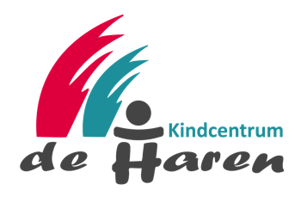

Het bevoegd gezag: Stichting Signum ‘s-Hertogenbosch

Signum is een stichting voor primair onderwijs op katholieke grondslag. Op 23 basisscholen/kindcentra in ’s-Hertogenbosch en 2 scholen in Zaltbommel wordt lesgegeven aan ruim 6600 leerlingen. Dagelijks zijn daarvoor circa 725 personeelsleden actief. Het College van Bestuur bestaat uit Jan Heijmans (voorzitter) en Arlène Denissen (lid).

Voor uitgebreide informatie: zie onze website www.signumonderwijs.nl

Het bestuurskantoor van Signum is gevestigd op landgoed Coudewater te Rosmalen.
Postadres: Postbus 104, 5240 AC Rosmalen
Tel.: 073 – 8507850
E-mail: info@signumonderwijs.nl

Het Strategisch Beleidsplan van Signum

Het Strategisch Beleidsplan van Signum voor de periode 2019-2023 is gestart.

De scholen van Signum

’t Boschveld KC Zuiderster Campus aan de Lanen
De Duizendpoot De Fonkelsteen De Haren
De Kameleon Den Krommen Hoek De Kruisboelijn
De Kwartiermaker De Masten De Matrix
Oberon Het Palet ’t Schrijverke
EC ’t Sparrenbos SBO Sprankel SBO Toermalijn
De Troubadour ’t Ven Westerbreedte
’t Wikveld Wittering.nl Het IJzeren Kind
KC Het Stadshart

Relatie met Kanteel Kinderopvang:

Ten behoeve van de voor-, tussen-, na- en buitenschoolse opvang is Stichting Signum een bestuurlijke samenwerking aangegaan met Kanteel Kinderopvang. Kanteel Kinderopvang verzorgt binnen KC de Haren de kinderopvang, tussenschoolse opvang en buitenschoolse opvang en werkt intensief samen met de school.

1. De school

1.1 Profiel van de school

Kindcentrum de Haren is gevestigd in ‘s-Hertogenbosch-Noord en wordt hoofdzakelijk bezocht door kinderen uit de wijken de Haren, de Donk en de Reit. De laatste jaren kiezen ook steeds meer ouders uit andere wijken voor onze school.

Het gebied waar de school in ligt heette vroeger de Haren; vandaar de naam van de school. De school is gestart in 1975. Sinds 2006 is de school gehuisvest in het nieuwe gebouw van de Brede Bossche School Haren Donk en Reit aan de Ploossche Hof.

Basisschool de Haren is een eigentijdse en sfeervolle school, met goed en gestructureerd onderwijs. De school heeft meerdere keren het predicaat ‘excellente school’ ontvangen en het kindcentrum wordt in het land als een voorbeeld gezien van het concept ‘brede school’, waarin kinderopvang en onderwijs intensief samenwerken.

De school participeert binnen de Brede Bossche School Haren, Donk en Reit, waardoor er veel extra activiteiten plaatsvinden op gebied van cultuur, sport, educatie en welzijn. We werken nauw samen met de peuterspeelzaal, kinderdagverblijf en buitenschoolse opvang van Kanteel, gehuisvest in hetzelfde gebouw.

Het verwerven van de noodzakelijke kennis en het opdoen van diverse vaardigheden vormen de basis van ons onderwijs. We bieden de kinderen uitdagend, ondernemend en gestructureerd onderwijs aan, waarin veel wordt geleerd. Daarnaast vinden wij het van belang de sociaal-emotionele ontwikkeling en de creativiteit van het kind te ontwikkelen en om kinderen uit te dagen het beste uit zichzelf en uit anderen te halen. De stimulans en het enthousiasme vanuit de leerkracht, zijn hierin heel belangrijk.

Er wordt met passie gewerkt om kinderen zich optimaal te laten ontwikkelen op weg naar het voortgezet onderwijs. We besteden aandacht aan moderne vaardigheden, we werken toekomstgericht. Daarom geven we Engelse les vanaf de kleuters en wordt er veel gewerkt met computers en tablets. Daarnaast bieden we een breed aanbod van buitenschoolse activiteiten. Zowel de inhoud en de kwaliteit van ons onderwijs (plus als de fijne en veilige sfeer op school, maken Kindcentrum de Haren tot een populaire basisschool die door kinderen en ouders hoog wordt gewaardeerd.

1.2 Identiteit van de school

Kindcentrum de Haren is een katholieke basisschool. De school heeft ook veel leerlingen uit gezinnen met een andere gezindte. School en bestuur accepteren dat niet-katholieke kinderen als leerling worden toegelaten.

De school staat open voor alle leerlingen en wil kinderen de mogelijkheid bieden respectvol kennis te laten maken met het Christendom en andere levensbeschouwingen.

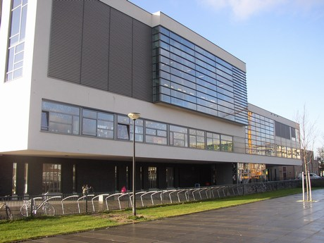
1.3 Historie: van basisschool de Haren naar KC de Haren

In 1975 werd de eerste steen gelegd en kon het onderwijs van start gaan. Er kon geproost worden op een mooie toekomst voor de Harenschool. Onderwijs waarin naast het cognitieve veel plaats was voor de creativiteit, de cultuur, de kinderboeken en de techniek.
In de Brede Bossche School Haren Donk en Reit werd ons motto:

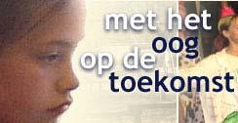

Het nieuwe gebouw werd in 2006 betrokken; een gebouw voor kinderen van 0 tot 13 jaar en tal van wijkfuncties. Een KINDCENTRUM dus. Dit concept zou uitgroeien tot voorbeeld voor veel andere kindcentra in het land.

Ons uitgangspunt is: SAMEN LEVEN BEGINT MET SAMEN SPELEN EN SAMEN LEREN

Wij vinden dat elk kind de kans moet krijgen zich optimaal te ontplooien en willen hier middels ons onderwijs en aanvullende voorzieningen een bijdrage aan leveren. We werken hierbij samen met diverse partners vanuit de wijk en de gemeente. Het perspectief voor de toekomst: goed op elkaar aansluitende voorzieningen op het terrein van onderwijs, opvang, sport en cultuur voor ieder kind.

Vanuit onze visie op het leren vinden we de volgende uitgangspunten van belang:

- Klassikale instructie als effectieve basis, wij werken met EDI;
- Passend onderwijs op maat waar dit kan en waar dit moet middels arrangementen;
- Gebruik maken van talenten (van leerlingen en van leraren);
- Leren van en met elkaar;
- Variëteit aan leerbronnen die kinderen zelfstandig (en mediawijs) leren gebruiken;
- Ondersteuning d.m.v. ICT-middelen en gespecialiseerde professionals;
- Actieve opstelling van leerlingen met inzicht in eigen ontwikkelproces;
- Techniek, ondernemerschap, burgerschapsvorming en cultuur workshops;
- Toewerken naar een goede aansluiting op het voortgezet onderwijs;
- Resultaten doen ertoe, maar we werken niet voor Cito;
- Leren moet zinvol zijn;
- Bewegingsonderwijs wordt verzorgd door (gediplomeerde) vakleerkrachten;
- Ook (hoog)begaafde kinderen hebben goede instructie nodig;
- Gestructureerde en homogene jaargroepen vinden wij niet ouderwets maar effectief.

1.4 Onderwijsvisie en schoolklimaat

De school wil de capaciteiten van de kinderen zo optimaal mogelijk benutten binnen een pedagogisch klimaat, waar de kinderen zich prettig, veilig en beschermd voelen, emotioneel vrij zijn, zelfvertrouwen en een positief zelfbeeld hebben, nieuwsgierig, ondernemend en onderzoekend zijn.

Het onderwijs is zo ingericht dat er tegemoet wordt gekomen aan ervaringen, interesses en specifieke behoeften van kinderen. Kindcentrum de Haren is een open school en vindt goede communicatie tussen leerkrachten, kinderen, ouders en de wijk belangrijk. De opvoedingsdoelen van de school zijn gericht op het ontwikkelen van samenwerking met anderen en respect voor anderen vanuit een innerlijke motivatie en stabiliteit.

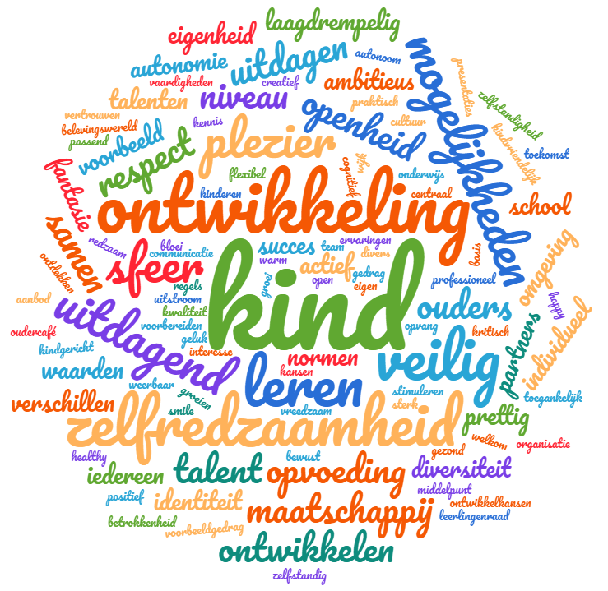
In 2018 hebben we als kindcentrum met het volledige team (opvang en onderwijs) onze visie opnieuw met elkaar besproken en samengevat in de volgende kernwoorden:

Missie: Kindcentrum de Haren levert een waarde(n)volle bijdrage aan elke stap op weg naar volwassenheid door middel van hoogwaardige kinderopvang en goed ondernemend onderwijs. Het kindcentrum is een veilige en stimulerende plaats, waar kinderen van 0 tot 13 jaar zich individueel en in groepsverband optimaal kunnen ontwikkelen. Kinderen worden uitgedaagd te spelen, te leren en toekomstgericht hun grenzen te verleggen.

Visie: Kindcentrum de Haren draagt positief en professioneel bij aan een gezonde en doorlopende ontwikkeling van kinderen. De organisatie is transparant, medewerkers zijn betrokken, weten wat er speelt, hebben oog voor de omgeving. Kinderen voelen zich in het kindcentrum prettig en veilig, ontwikkelen zelfvertrouwen. Dromen en durven, denken en doen. Er wordt samengewerkt, iedereen hoort erbij. Opvang en onderwijs zijn eigentijds en voldoen aan de hoogste eisen. Medewerkers zijn professionals met hoge ambities. Het kindcentrum is een gezonde en inspirerende omgeving voor kinderen, ouders en medewerkers.

De volgende uitgangspunten dragen hieraan bij:

De leerkracht leidt, begeleidt, stimuleert en stuurt en zorgt voor een veilige, prettige, motiverende en taakgerichte speel- en werksfeer, waarbij gebruik wordt gemaakt van aanmoedigen en belonen om het gedrag van leerlingen zoveel mogelijk positief te beïnvloeden. Straffen betekent uitleggen wat er verkeerd is gegaan inclusief mogelijke consequenties voor het kind die hieruit voortvloeien.

De leerkrachten houden rekening met de behoeften, verlangens en verschillen van kinderen. Zij weten een vertrouwensrelatie met de kinderen op te bouwen.

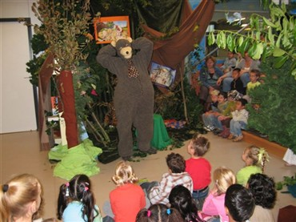
Voorts streven wij ernaar dat de kinderen zich op een creatieve manier kunnen uitdrukken en op hun eigen manier kunnen omgaan met de creatieve uitingen van anderen.

De kinderen ontwikkelen zich als sociaal wezen, zodat zij optimaal kunnen deelnemen aan het menselijk verkeer.

De kinderen kunnen omgaan met hun eigen emoties en die van anderen en zij nemen kennis van levensbeschouwelijke en maatschappelijke waarden binnen en buiten de Nederlandse samenleving.

Het team onderschrijft het belang van professionele samenwerking en collegialiteit, gedragen vanuit een gezamenlijke verantwoordelijkheid en een gemeenschappelijke visie.

1.5 Onderwijsinhoud

Het onderwijs is zo ingericht dat er zoveel mogelijk tegemoet wordt gekomen aan ervaringen, interesses en specifieke behoeften van kinderen en waarbij er veel wordt geleerd via verschillende werkvormen: kindgericht, gestructureerd, waarde(n)vol, doelgericht.

Binnen het leerstofjaarklassensysteem stemmen wij ons onderwijs wanneer dit kan af op de individuele behoeften van het kind en houden we rekening met verschillen tussen kinderen.
Onze school wil zo optimaal mogelijk aansluiten bij de ontwikkeling van alle leerlingen in de groepen 1 t/m 8 en zo een ononderbroken ontwikkelingsproces realiseren. We streven een harmonische ontwikkeling na op verstandelijk, lichamelijk, sociaal- en emotioneel terrein. Daarbij vinden wij het tevens van belang dat de individuele leerling zich in groepsverband ontwikkelt door met en van elkaar te leren.

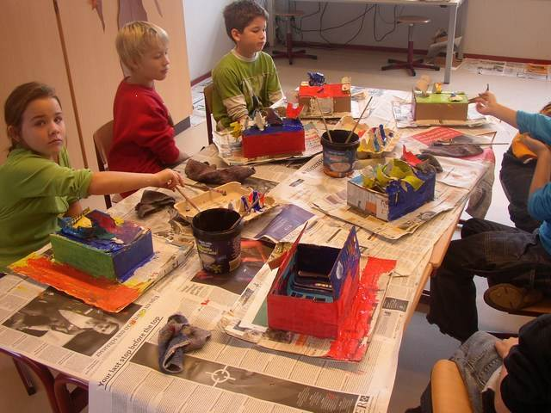
Zo goed mogelijk tegemoetkomen aan de verschillen tussen kinderen stelt nieuwe eisen aan leerkrachten. Zij moeten omgaan met die verschillen, zij bieden passend onderwijs. Het welbevinden en het zich prettig voelen staat centraal binnen het onderwijsleerproces, naast goed overleg met de ouders.

Het team blijft doelgericht werken aan een doorgaande lijn in aanpak en werkwijze van de basisvakken en vaardigheden door de hele school.

Zo wordt in alle groepen het zelfstandig werken gestimuleerd en hebben we diverse leerlijnen om de leerinhoud meer op de verschillen tussen onze kinderen af te stemmen.

Ons uitgangspunt is dat werken en leren voldoende uitdaging bieden, waardoor de leerlingen goed gemotiveerd blijven. Daarbij mogen we best eisen stellen. De kinderen worden regelmatig getoetst om te kijken of ze de leerstof beheersen. Kinderen die moeilijkheden ondervinden proberen we door middel van extra (voor)instructie en herhaling verder te helpen, maar ook kinderen die het gemakkelijk afgaat, verliezen we niet uit het oog. Voor hen is er ruimschoots “extra stof”. Zelfstandig werken vormt een belangrijk aspect daarbij, waardoor kinderen eigen verantwoordelijkheid leren dragen. De computer speelt bij dit proces een steeds belangrijkere rol.

Kortom, goed onderwijs is voor ons een zaak van blijvende aandacht, een uitdaging die wij graag aangaan!

  - Schoolontwikkeling

- Brede Bossche School

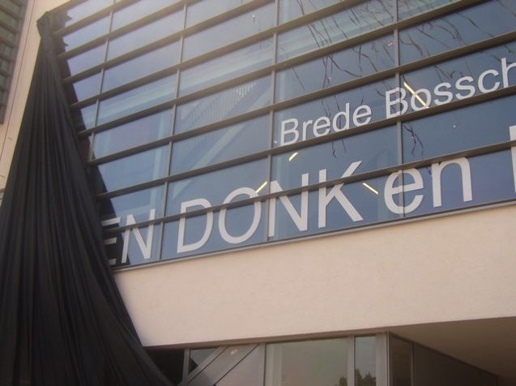
Binnen het beraad van beroepskrachten en het strategisch overleg Brede Bossche Scholen wordt samengewerkt om de realisatie van de Brede Bossche School op inhoud vorm te geven, waardoor er een intensieve samenwerking is ontstaan tussen onderwijs, peuterspeelzaal, kinderopvang en voorzieningen op het terrein van welzijn, veiligheid, sport, gezondheid en cultuur. Natuurlijk heeft onze basisschool zijn eigen lesprogramma’s in dit moderne schoolgebouw met zijn pc-leerlandschap, zijn digitale schoolborden, zijn sporthal, en uniek in Nederland: ons Kennisplein (van Klusklas tot Plusklas, passend onderwijs).

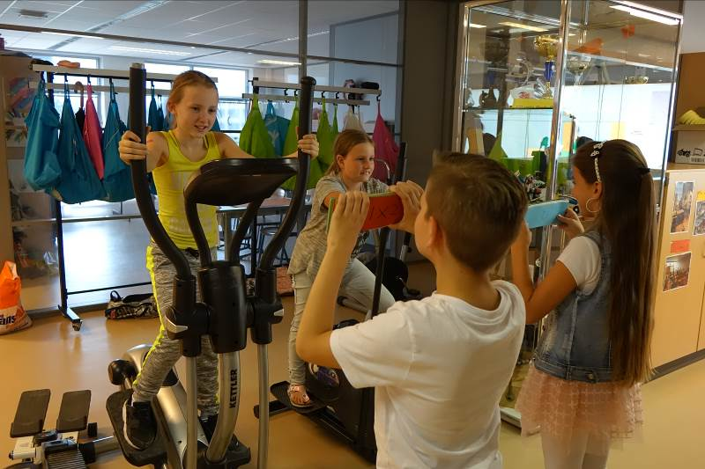
En deze Brede Bossche School heeft nog meer mogelijkheden opgeleverd, waar grote groepen kinderen hun voordeel mee doen, zoals huiswerkbegeleiding, sport- en spelactiviteiten op het speelplein, deelname aan sportclinics en toernooien, het vertonen van een diversiteit aan podiumkunsten tijdens o.a. het wijktheater. Kinderen maken gratis gebruik van de inpandige bibliotheek. Gemiddeld zijn er 5500 uitleningen per schooljaar.

- Voor- en Vroegschoolse Educatie (VVE)

De peuterspeelzaal en de kinderopvang werken samen met het basisonderwijs binnen het Kindcentrum de Haren, waardoor een ononderbroken ontwikkeling van peuter naar kleuter wordt gerealiseerd. Leerkrachten en pedagogisch medewerkers zijn extra geschoold om gezamenlijk het intensieve taalstimuleringsprogramma “Piramide” te gebruiken.
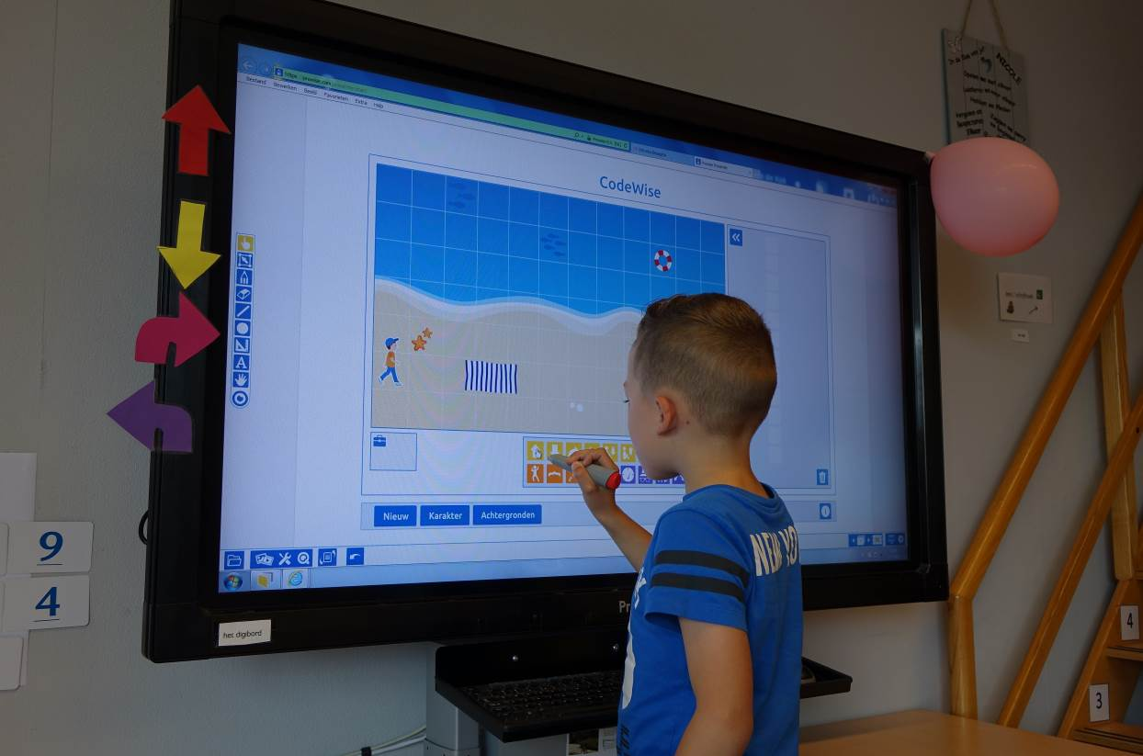

2. De organisatie van het onderwijs

2.1 De groepen

De leerlingen van Kindcentrum de Haren (basisschool) zijn verdeeld over:

- De Onderbouwunit. De kleutergroepen Rupsen A en B, Vlinders C en D.
Leerkrachten in de onderbouw werken nauw samen met elkaar en met de medewerkers van de kinderopvang en peuterspeelzaal.
Het leren gebeurt op een speelse manier en is afgestemd op het niveau van de kinderen.
- De Middenbouwunit. De groepen 3, 4 en 5;
- De Bovenbouwunit. De groepen 6, 7 en 8.

De units en de kinderopvang (inclusief peuterspeelzaal) werken nauw samen en presenteren hun resultaten gezamenlijk bijvoorbeeld tijdens de Kinderboekenweek, de voorleeswedstrijd, in het wijktheater en bij thema-afsluitingen van Piramide.

2.2 Groepsgrootte en onderwijs op maat.

Om optimaal onderwijs te kunnen geven aan kinderen wegen wij per groep de volgende elementen elk jaar opnieuw zorgvuldig af, ook bij de instroom van nieuwe leerlingen gedurende het jaar:

- Groepsgrootte;
- Onderwijskundige mogelijkheden (inclusief behoefte aan extra zorg);
- Beschikbare leerkrachten en lerarenondersteuners.
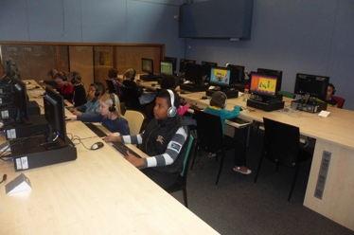
Tussen deze 3 elementen wordt een zo goed mogelijke balans gezocht. Dat kan betekenen dat een kleine groep alleen een leerkracht heeft, maar dat een grote groep naast de leerkracht ook nog over een lerarenondersteuner beschikt. Dit kan ook gelden voor een kleinere groep met meerdere aandachtspunten op het gebied van leerlingenzorg.

Op 1 oktober 2019 stonden 328 kinderen ingeschreven op de basisschool. De school telt 14 klassen, de klassengrootte varieert per klas en per leerjaar.

2.3 Informatie over de groepen

In deze schoolgids en op de informatiekalender krijgt u alle informatie die voor het betreffende jaar voor u van belang is. Deze documenten kunt u ook vinden op onze website. Daarnaast informeren leerkrachten u over wat van belang is in de groepen via de app Klasbord. Aan het begin van elk schooljaar organiseren we per groep een informatieavond voor ouders waarin specifieke informatie over de groep wordt uitgewisseld.

2.4 Organisatie voor leerlingen met specifieke behoeften

De leerlingenzorg beschouwen we als een van de belangrijkste taken in de school. Op onze school hebben we verschillende medewerkers die hierin gespecialiseerd zijn. De leerlingenzorg en de kwaliteitszorg vallen onder de verantwoordelijkheid van onze coördinatoren onderwijskwaliteit (vroeger ‘interne begeleiders’ genoemd). Hoe we deze leerlingenzorg hebben georganiseerd leest u verder in hoofdstuk 4.

2.5 Aanmelding en inschrijving

Als u uw kind bij ons op school wilt aanmelden of u wilt zich oriënteren, dan kunt u een afspraak maken met de directie voor een informatief gesprek en een rondleiding door de school.

Uw kind wordt aangemeld door middel van een inschrijfformulier dat u samen met ons invult. Wij vragen bij inschrijving diverse persoonlijke gegevens van ouder(s) en kind, waaronder het Burgerservicenummer (sofinummer) van uw kind. Wij gebruiken deze gegevens niet voor andere doeleinden en hanteren de privacywetgeving, de AVG.

Vanaf 5 jaar is een kind leerplichtig. Vanaf 4 jaar mág het naar de basisschool. In ’s-Hertogenbosch zijn afspraken gemaakt over het inschrijven van kinderen. Aanmelden is niet hetzelfde als inschrijven: u meldt uw kind aan, het is aan de school om uw kind formeel in te schrijven. Na de bevestiging van inschrijving door de school hoeft u niets te doen. Wij verwerken uw gegevens in ons systeem.

Wanneer uw kind van een andere school afkomstig is, zullen wij zorgdragen de administratieve verwerking en dit doorgeven aan de oude school. Wij verwachten van u dat u vooraf wel de school heeft geïnformeerd over het vertrek van uw kind. De betreffende school mag pas uitschrijven wanneer de formele inschrijving bij ons is ontvangen.

- Aanmelden kan gedurende het hele jaar via de coördinatoren onderwijskwaliteit Mireille of Fleur, maar dit betekent niet automatisch plaatsing (dus inschrijving). We raden ouders aan tijdig aan te melden, bij voorkeur ruim een jaar van tevoren. Dat geldt ook voor eventuele jongere broertjes/zusjes, die worden namelijk niet automatisch ingeschreven.
- Kinderen die leerplichtig zijn en van een andere basisschool in ’s-Hertogenbosch (uit dezelfde wijk of een omliggende wijk) afkomstig zijn, worden in principe alleen ingeschreven bij aanvang van een nieuw schooljaar (1 augustus van het betreffende jaar) en alleen als wij inschatten dat we eventuele extra zorg die een kind nodig heeft ook kunnen bieden en de ouders/verzorgers onze visie en afspraken/regels respecteren en accepteren;
- Kinderen die leerplichtig zijn en van een andere school afkomstig zijn die wegens een verhuizing worden aangemeld, worden zo snel mogelijk ingeschreven (dus dat kan tijdens een schooljaar zijn). We schrijven alleen in als wij inschatten dat we eventuele extra zorg die een kind nodig heeft ook kunnen bieden en de ouders/verzorgers onze visie en afspraken/regels respecteren en accepteren;
- Kinderen waarvan bekend is (of ingeschat wordt) dat deze buitengewoon veel extra zorg nodig hebben in het onderwijs, zullen we niet zomaar inschrijven. We zullen een uitgebreide intake verzorgen om te onderzoeken of we aan de zorgvraag kunnen voldoen. In het kader van passend onderwijs zullen we altijd proberen een geschikte plaats voor uw kind te vinden. Wanneer dat niet lukt binnen onze school, zullen we met u op zoek gaan naar mogelijkheden op een andere school;
- De startdatum van kleuters (meestal rond de 4e verjaardag van het kind) wordt altijd in overleg met ouders, school en peuterspeelzaal of kinderdagverblijf vastgesteld;
- De kinderen mogen van tevoren komen wennen en meespelen. Ouders spreken dit af met de betrokken leerkracht;
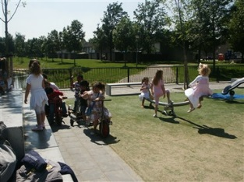
- Het inschrijfformulier en de zogenaamde ouderverklaring dienen door de ouders (of voogd) met het gezag over het kind te worden ondertekend.

Met ondertekening van het inschrijfformulier gaan ouders tevens akkoord met de deelname door hun kind aan alle schoolactiviteiten waarvoor in bepaalde gevallen een financiële bijdrage bestaat (vieringen, excursies en schoolkampen). De hoogte van deze vrijwillige ouderbijdrage wordt jaarlijks vermeld in de jaarkalender.

Op het moment van aanmelding krijgen de ouders/verzorgers een rondleiding door de school en ontvangen zij tevens de jaarkalender en andere relevante informatie. De schoolgids is digitaal beschikbaar via www.kcdeharen.nl

2.6 Wie werken er in de school?

Het team
Het team bestaat uit de directeur, coördinatoren onderwijskwaliteit, groepsleerkrachten, vakleerkrachten (bewegingsonderwijs) en onderwijsondersteunend personeel (lerarenondersteuners, administratrice, schoolassistent).

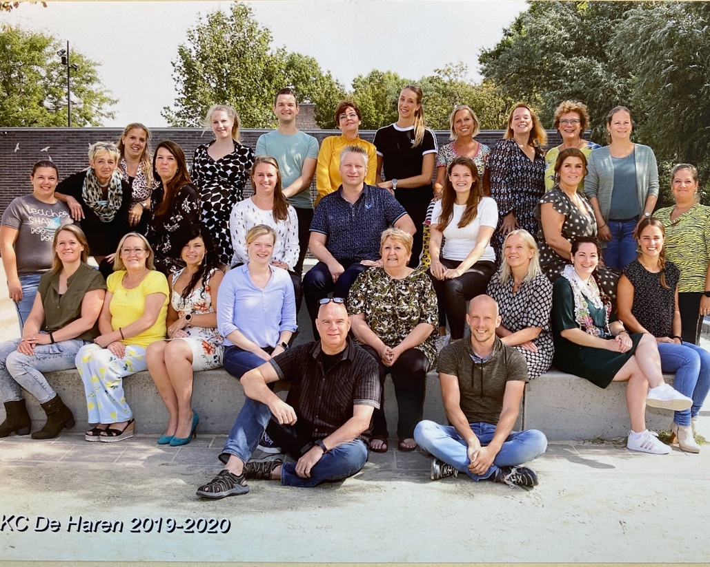

Elk jaar proberen we onze formatie zo in te zetten dat de kinderen te maken krijgen met niet meer dan één of twee vaste leerkrachten. Als er twee vaste leerkrachten voor een klas staan is er sprake van een duobaan, waarbij zij samen verantwoordelijk zijn voor de groep en een goede taakverdeling overeen zijn gekomen. De klassenleerkrachten zijn voor u als ouder altijd de eerste aanspreekpersoon.

Uiteraard heeft een school ook te maken met vervangingen in verband met bijzondere omstandigheden zoals verlof of ziekte. In dat geval hanteren wij een zogenaamd vervangingsprotocol, waarbinnen we proberen de leerkracht dusdanig te vervangen dat het onderwijsleerproces zo goed mogelijk doorgang kan vinden.

Stagiaires
Onze school biedt regelmatig aan studenten van uiteenlopende opleidingen een stageplaats. Meestal betreft het studenten die later zelf leerkracht, onderwijsassistent of leerkrachtondersteuner willen worden. We proberen jaarlijks de verschillende stageplaatsen zo te organiseren, dat recht wordt gedaan aan de belangen van alle betrokkenen. De groepsleerkracht blijft altijd (eind)verantwoordelijk voor de groep.

Managementteam
De dagelijkse leiding van KC de Haren wordt onder verantwoordelijkheid van de directeur ingevuld door het managementteam. Dit bestaat naast de directeur uit de coördinator onderwijskwaliteit (Fleur Cobben) en de unitcoördinatoren onderbouw (Nicole de Kok), middenbouw (Frank Hovenier) en bovenbouw (Martina van der Logt).
3. De activiteiten voor de kinderen in de diverse groepen

3.1 Taal/ lezen/ schrijven

A. De groepen 1 en 2
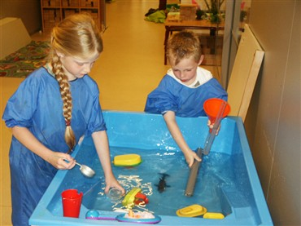
Kleuters leren spelenderwijs, maar wij geven doelgerichte opdrachten die zoveel mogelijk aansluiten op het ontwikkelingsniveau van de kinderen. Bij kleuters zijn de niveauverschillen vaak nog groot, maar dat zegt nog niets over bijvoorbeeld intelligentie of ontwikkelmogelijkheden. Wij spelen op verschillen in door te zorgen voor divers leerzaam materiaal. We praten veel met de kinderen over allerlei onderwerpen zodat ze veel woorden leren en goed leren spreken. Dat is belangrijk voor het latere lees- en taalonderwijs.

Binnen ons Kindcentrum de Haren (peuterspeelzaal, kinderdagverblijf en basisschool) werken we met een jaarplanning, waarin de projecten van “Piramide” zijn opgenomen. Door middel van deze projecten proberen we in te spelen op de ervaringswereld van kinderen en volgen we ook de feestdagen en seizoenen. Er wordt gespeeld en gewerkt aan tafeltjes, in hoeken, aan speel- en ontdektafel, in de speelzaal en op de speelplaats.

Door middel van “stoplichttijd ” leren de kinderen zelfstandig te werken en is de leerkracht vervolgens in staat om passend onderwijs te verzorgen aan kleine groepen leerlingen. In de dagelijkse praktijk is nauwelijks merkbaar dat er verschillende leer- en vormingsgebieden aan bod komen. Wie speelt in de huishoek is ook bezig met taalontwikkeling; wie speelt met lotto leert ook getallen of kleuren en wie op een vel golven van de zee tekent is bezig met voorbereidend schrijven, het oefenen van schrijfpatronen.

B. De groepen 3 en 4

Aanvankelijk lezen.
Wij werken vanaf vorig schooljaar met de nieuwe methode “Lijn 3”.

Voor een kind is leren lezen een soms lange weg, die het op eigen wijze moet afleggen;
- Sommige kinderen lopen deze weg “op het gevoel”, in hoog tempo, zonder behoefte aan hulp.
- Anderen gaan in een rustig tempo en hebben wat kleine aanwijzingen nodig om op eigen kracht het einddoel te bereiken.
- Er zijn ook kinderen die de methode stap voor stap, met vallen en opstaan of met omwegen afleggen. Zij hebben hier regelmatig hulp bij nodig.
- Tenslotte is er een groep kinderen die het spoor voortdurend geheel bijster raakt. Deze kinderen moeten constant begeleid worden, soms zelfs aan de hand worden meegenomen; ze hebben telkens nieuwe aansporingen nodig om de moed niet te verliezen. Ze moeten op elke moeilijkheid worden gewezen en over elke drempel worden heen getild. Ook deze kinderen moeten het einddoel halen: een minimaal niveau van leesvaardigheid.
- Om kinderen extra te ondersteunen in het leesproces maken wij gebruik van computerprogramma’s, zoals Leeshulp, Leescircus, Bouw, e.d.
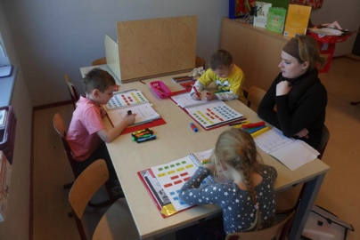
- Tot aan de herfstvakantie werken we in groep 3 vrij klassikaal, waarbij wél rekening gehouden wordt met kinderen die al kunnen lezen. Er wordt getoetst om te kijken of de kinderen de aangeboden stof beheersen en met 12 letters ook nieuwe woorden kunnen maken. Naar aanleiding van deze toets en de ervaringen van de groepsleerkracht in deze periode worden de kinderen in groepen ingedeeld, zoals hierboven is aangegeven.

Doordat de kinderen in hun eigen tempo op hun eigen niveau de methode volgen gaan ze ook op verschillend niveau door naar groep 4, waarbij de ene groep aan het begin van groep 4 het aanvankelijk leesproces heeft afgesloten terwijl de andere daar nog niet aan toe is, en pas na de carnavalsvakantie in groep 4 aan de fase van het voortgezet lezen kan beginnen.

Voortgezet lezen met de methode “Station Zuid”.
Vanuit het snel overzien van woorden richten we ons op het snel overzien van woordgroepen en het leren lezen van steeds moeilijkere zinnen. Ook de leerstof voor groep 4 is in blokken verdeeld, ook hier volgt er na elk blok een toets en net als in groep 3 oefenen de kinderen in groepen en lezen de boekjes in tweetallen, maar ook zelfstandig. Extra aandacht wordt gegeven aan het verbeteren van de techniek en de snelheid. Dit schooljaar wordt gestart met de nieuwe methode “Station Zuid” voor het voortgezet lezen.

Begrijpend lezen.
Alle lezen is begrijpend lezen, ook het zogenaamd technisch lezen, zeker als het om het lezen van verhaaltjes gaat. Bij begrijpend lezen maken we zowel in groep 3 als in groep 4 gebruik van verwerkingsopdrachten die bij de leesboekjes van de methodes horen. Daarnaast werken we in groep 4 met de methode “Overal tekst!”, waardoor de kinderen leren omgaan met verschillende teksten.

Taal en spelling.
De brede taalactiviteiten die in groep 3 aan de orde komen zijn gericht op gesproken taal en geschreven taal. Deze activiteiten hebben een erg open karakter waardoor ieder kind op zijn eigen manier er mee om kan gaan. Ze vinden voornamelijk plaats in de kring, waarbij veel aandacht besteed wordt aan uitbreiding van de woordenschat, het verwoorden van ideeën en het luisteren naar anderen.

In de beginperiode is de spelling in groep 3 gericht op de basiswoorden. Later in het jaar worden specifieke spellingproblemen aan de orde gesteld. Hierbij gebruiken we de spellingmethode “Zo leren kinderen lezen en spellen”, deze sluit naadloos aan op het aanvankelijk leesproces. Het inoefenen van de woorden wordt op een afwisselende manier aangeboden m.b.v. spelletjes.

In groep 4 werken we met de taalmethode “Taal Actief”. De kinderen werken met boeken en materialen die specifiek “taalonderwijs” beogen. De verschillende aspecten van het taalonderwijs worden aangeboden in thema’s van drie weken. Voor de leerlingen die extra zorg nodig hebben bij hun taalontwikkeling zijn we druk doende extra ondersteuning te ontwikkelen die binnen de groep kan worden toegepast. Een thema bestaat uit basislessen, een toets en differentiatielessen. De spellingmethode “Taal Actief” is een onderdeel van “Taal Actief”. De werkwijze is dan ook vergelijkbaar.
Vanaf groep 5 biedt de school een 70% spellingpakket aan, zodat leerlingen met spellingproblemen ook beter tot hun recht komen. (Deze leerlingen krijgen 70% van de woorden die de methode aanbiedt voorgeschoteld). Tevens wordt gebruik gemaakt van het computerprogramma “Ambrasoft Taal”.

Schrijven.
Het streven is om aan het eind van groep 3 alle kinderen aan elkaar te laten schrijven. In groep 4 leren de kinderen alle hoofdletters en het lopend schrift (aan elkaar) moet duidelijk en snel worden. Dit gebeurt via de methode “Klinkers”.

C. De groepen 5 en 6

Lezen.
Wij hebben verschillende vormen van lezen:
- Technisch lezen – Lezen op niveau, waarbij de leeslijn vanuit de groepen 3 en 4 wordt voortgezet en in groep 6 wordt afgerond.
- Begrijpend lezen – De kinderen leren vanuit de methode “Nieuwsbegrip” stapsgewijs hoe ze met teksten moeten omgaan.
- Lezen voor de lol. (Boekpromotie)
- Bibliotheekproject: Rode draad.

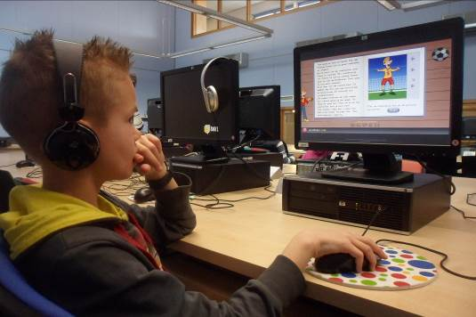

Taal.
Er wordt aandacht besteed aan verschillende taalaspecten:
- Vergroting van de schrijfvaardigheid. [zinnen, woorden, creatief schrijven, spelling]
- Taalbeschouwing, via de taalmethode “Taal Actief”. [hoe zit de taal in elkaar-> bijv. ontleden in zinsdelen]
- Spelling. Via de methode “Taal Actief” leren de kinderen elke 2 weken 40 nieuwe woorden.
Elke 9e week worden door ieder kind de woorden herhaald, waar ze de voorgaande 8 weken moeite mee hadden. (Aantal kinderen alleen basisstof, zgn. “70%” norm)
- Woordentotaal (computer)
- Mondeling taalgebruik
- Goed spel (als extra ondersteuning)

Schrijven.
Er wordt via de methode “Pennenstreken” aandacht besteed aan methodisch schrijven, tempo –schrijven, blok- en sierletters, herhalen van letters, hoofdletters en verbindingen.
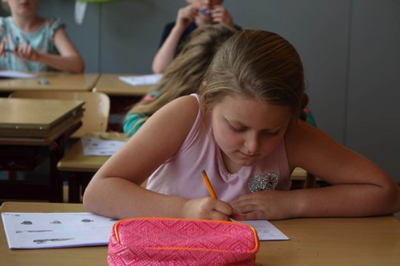
D. De groepen 7 en 8

Taal.
Voor het onderdeel taal gebruiken we op onze school de methode “Taal Actief”. Deze methode werkt in blokken van 3 weken. De volgende taalaspecten komen hierbij aan de orde: Luisteren, spreken, lezen, stellen, betekenis, vorm en structuur.

Spelling.
Vanuit de methode “Taal Actief” worden elke 2 weken 24 nieuwe woorden en 24 nieuwe werkwoorden aangeboden.

Engels.
We gebruiken de methode “Real English, let’s do it!”, die vooral is gericht op de spreekvaardigheid.

Lezen.
Begrijpend lezen: Er wordt gewerkt met de methode: “Overal tekst!”.
Voorts vinden er regelmatig activiteiten plaats op gebied van boekpromotie in samenwerking met onze inpandige bibliotheek.

3.2 Rekenen

Binnen de groepen 3 t/m 8 werken we met het programma “Snappet”. Dit gebeurt met tablets. Centraal staat wat een leerling doet bij een bepaalde activiteit en hoe hij/zij aan de oplossing is gekomen. Niet alleen domweg uit je hoofd leren, maar gebruik maken van wat je al weet. Veel aandacht dus voor de structuur van de leerstof (structuur is het maken van kleine leerstapjes). Realistisch betekent dat het moet aansluiten bij de belevingswereld van het kind.

Verschillen tussen leerlingen worden opgevangen met extra toepassingsopgaven en verrijkingsstof die automatisch wordt gegenereerd op de tablet. Leerlingen die extra zorg behoeven nemen bovendien deel aan de zogenaamde “voorinstructie“, een manier van werken waarbij deze leerlingen extra worden voorbereid op nieuwe leerstof.
A. De groepen 1 en 2
Dagelijks werken we met ontwikkelingsmateriaal. In de ochtend krijgen de kinderen een opdracht bij het materiaal; ’s middags mogen de kinderen vrij kiezen. Individueel of in groepjes wordt gewerkt aan een rekenactiviteit bijv. in de bouwhoek, met puzzels, ontdektafel, telmateriaal, computer, enz. Bij de verschillende projecten komen rekenactiviteiten ook steeds aan bod.
Rekenactiviteiten uit Piramide in kleine of grote groep, tevens wordt twee keer per week de methode Pluspunt ingezet.

B. De groepen 3 en 4
In de groepen 3 en 4 wordt gewerkt met behulp van allerlei materialen zoals rekenrek, fiches e.d. om de kinderen inzicht in het rekenen te laten krijgen. De zogenaamde erbij- en eraf sommen tot 10 worden geautomatiseerd. De getallenlijn wordt verkend. In het begin werken we alleen met werkboekjes. Later in het jaar gebruiken we naast de werkboekjes ook rekenschriften.

Aan het eind van groep 3 zijn de kinderen in staat om:
-erbij - en eraf sommen tot 20,
-erbij - en eraf sommen rondom het tiental en
-splitsingen van getallen tot 10 te maken.

Na een blok van 2 weken volgt een toets.

In groep 4 wordt geoefend tot 100, waarbij de getallenlijn een belangrijke plaats inneemt. Daarnaast worden de tafels van 1 t/m 5 en de tafel van 10 aangeleerd. Bovendien leren de kinderen de klok: hele/halve uren en de kwartieren. Verder wordt een eerste aanzet gemaakt tot meten en de plattegrond.
Naast “Snappet”, gebruiken we ook programma’s zoals “Ambrasoft” en “Squla”

C. De groepen 5 en 6

Binnen deze groepen wordt aandacht geschonken aan de volgende reken- en wiskunde-aspecten:
- Automatiseren van het hoofdrekenen;
- Cijferen;
- Automatiseren van de tafels;
- Klok;
- Verhaaltjessommen;
- Breuken en verhoudingen;
- Oppervlakte/inhoud;
- Meten, tijd en geld;
- Rekentotaal (computer);
- Tafeltotaal (computer);
- Werken in groepen (instructie- afhankelijke en grote groep);
- Maatwerk (zowel voor extra aandacht als voor snellere kinderen);
- groep 6 maakt gebruik van het computerprogramma “Compacting” om de kinderen sneller door de rekenstof te kunnen loodsen.

Na een blok van 2 weken volgt een toets.
D. De groepen 7 en 8

Binnen deze groepen komen de volgende reken- en wiskundeaspecten binnen maatschappelijke contexten aan de orde:
- Cijferen, optellen, aftrekken, vermenigvuldigen en delen;
- Rekenen allerlei: Het maken van verhaaltjessommen. Hierin zit een duidelijke opbouw van enkelvoudige vraagstukjes naar complexe vraagstukjes en hoofdrekenen;
- Breuken en kommagetallen, meten, tijd, geld, procenten, verhoudingen en schaalberekeningen, oppervlakte en inhoud.
3.3 Wereldoriëntatie: aardrijkskunde, geschiedenis, natuuronderwijs en verkeer

- Groepen 1 en 2
De onderwerpen die in de projecten aan bod komen hebben betrekking op de leefwereld van de kinderen. De seizoenen komen nadrukkelijk aan bod.
We laten de kinderen ook veel ervaring opdoen, binnen en buiten, met natuurlijke materialen. (Herfstwandeling – slootwater bekijken- lentewandeling enz.).
We hebben een rijke speelleeromgeving en gebruiken veel concreet materiaal.
Tijdens de projecten gaan we er ook regelmatig op uit: naar de markt, wijkwandeling, uitstapjes, museum, supermarkt enz.

- Groepen 3 en 4

In de methode “de Grote Reis” werken we met thema’s als: Familie, Beestjes, Kaarten, Huizen.
In de werkboeken worden verhalende teksten en informatieve teksten aangeboden, waarbij de kinderen allerlei dingen leren op gebied van aardrijkskunde, geschiedenis en natuur.

- Groepen 5 en 6

De thematische methode voor wereldoriëntatie “de Grote Reis” biedt leerstof aan op gebied van aardrijkskunde en geschiedenis en natuurkunde. Daarnaast houden de kinderen spreekbeurten en worden er werkstukken gemaakt over zelfgekozen onderwerpen.
We ontdekken eigenschappen van natuurkundige verschijnselen zoals weer, magnetisme, zwaartekracht en luchtdruk.
De natuurlessen worden ondersteund door tv-lessen (Nieuws uit de natuur) en door een groep ouders (de natuurgidsen), die lessen en excursies organiseren.

Verkeer
We werken met de verkeerskranten “Op voeten en fietsen” uitgegeven door 3VO.

- Groepen 7 en 8

De thematische methode voor wereldoriëntatie “De Grote Reis” biedt leerstof aan op gebied van aardrijkskunde en geschiedenis en natuurkunde. Daarnaast houden de kinderen spreekbeurten en worden er werkstukken gemaakt over zelfgekozen onderwerpen.
In groep 8 wordt de cursus “jeugd-EHBO-a” aangeboden.
Verkeer
Er worden verkeerslessen gegeven vanuit de “Jeugdverkeerskranten” van 3VO, waardoor de kinderen altijd kennisnemen van de meest actuele verkeersregels.

In groep 7 wordt in het voorjaar een schriftelijke en praktische verkeersproef afgenomen. De schriftelijke verkeersproef wordt in de klas voorbereid. Voor de praktische verkeersproef wordt de route mee naar huis gegeven en kan deze door de kinderen zelf, met hun ouders, een aantal keren ter voorbereiding worden gefietst.

3.4 Expressievakken en bewegingsonderwijs

- Groepen 1 en 2

Iedere dag staat een uur en een kwartier spel op het rooster, dit kan zijn zowel buiten op de speelplaats als binnen in de speelzaal, verdeeld in ± 45 minuten ’s ochtends en 30 minuten ’s middags.

Buitenspelen is meestal vrij spel, waarbij gespeeld wordt met karren, fietsen, kleine toestellen, zandbak enz. en we doen zang- en tikspelletjes.

In de speelzaal doen we kring- en tikspelletjes en we gebruiken het daar aanwezige materiaal.

Een keer per week krijgen de kinderen een gymles van 45 minuten in de grote sportzaal. Deze les wordt gegeven door de vakleerkracht lichamelijke oefening.

In de groepen 1 en 2 worden veel expressieactiviteiten gedaan zoals tekenen, verven, knutselen, muziek en bewegen, rollenspel enz. We organiseren ook verschillende cultuurmiddagen.

Minimaal 1 keer per jaar hebben we een museumbezoek.
Een dagindeling ziet er als volgt uit:
- Binnen of buiten spelen.
- Eten en drinken.
- Werken.
Op het planbord kunnen de kinderen zien met welke activiteit ze bezig gaan.
‘s Middags kiezen de kinderen zelf hun activiteit met behulp van het planbord.
- Muzikale vorming; het aanleren en herhalen van liedjes, al of niet met bewegen en met behulp van instrumenten.

- Groepen 3 t/m 8

Expressie
In de groepen 3 t/m 8 worden vrije opdrachten tekenen en handvaardigheid gegeven.
Er wordt verder muziek, dans en dramatische expressie gegeven naast creatieve verwerkingen binnen andere vakgebieden. Voor wat betreft muziek wordt gewerkt met losse projecten. Daarnaast heeft elke leerkracht de vrijheid om aan te sluiten bij groepsthema’s, seizoensfeesten en de actualiteit.
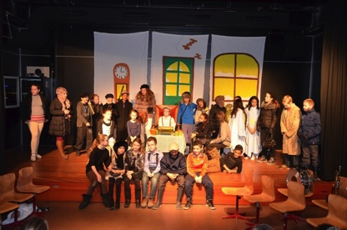
Via Bureau Babel worden de kinderen in de gelegenheid gesteld om twee keer per jaar een theater- voorstelling te bezoeken.

In de groepen 7/8 wordt extra veel gezongen bij de uitvoeringen van musicals rond de Kerst en de schoolverlating van de kinderen uit groep 8.

Lichamelijke Oefening

De kinderen van de groepen 1 t/m 8 krijgen twee keer per week gymles vanuit de methode “Bewegen samen regelen” en uit het “Basisdocument”. Deze lessen worden gegeven door de vakleerkrachten Lichamelijke Opvoeding. Afwisselend zijn er techniek- en spellessen.

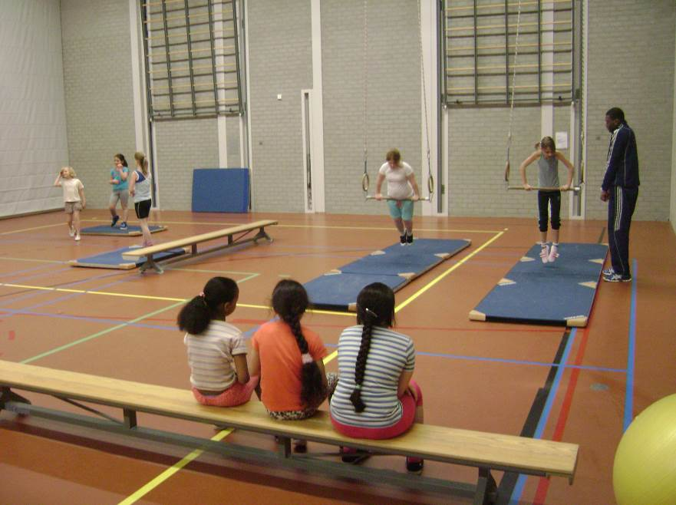
Daarvoor brengen de leerlingen mee:
- Gymschoenen, zonder hak en met een schoon loopvlak (om beschadiging van de vloer te voorkomen),
- Korte broek en shirt, hieraan worden geen bijzondere eisen gesteld; een zgn. gympakje is toegestaan.

Leerlingen en leerkrachten hebben zich te houden aan de in de zaal geldende regels. Achtergebleven spullen zijn mogelijk te verkrijgen bij het Beheer van de BBS.

En verder…
Groep 8 gaat in juni/juli op schoolverlaterkamp.

Er wordt deelgenomen aan diverse sportactiviteiten buiten de school. Deze worden georganiseerd door het Servicepunt Sport en Bewegen, in samenspraak met de vakleerkracht.

3.5 Groepsoverstijgende activiteiten

Catechese
Er worden projecten uitgevoerd rond de feestdagen Kerstmis, Carnaval en Pasen. Ook de wereldgodsdiensten komen aan bod.

Sociaal-emotionele Ontwikkeling
In het kader van sociaal emotionele ontwikkeling worden er in de groepen 1 t/m 8 lessen aangeboden vanuit de methode “De Vreedzame School”.

Leerlingen uit de bovenbouw leren bemiddelen als er conflicten zijn op het schoolplein, zij zijn onze mediatoren.

Actualiteit
Binnen de groepen 6, 7 en 8 wordt de actualiteit iedere dag aan de orde gesteld tijdens de ochtendgesprekken, waar een verslag wordt behandeld van het jeugdjournaal. Wekelijks wordt (in de groepen 7 en 8) met de klas gekeken naar het tv-weekjournaal.

Computeronderwijs
We willen de kinderen leren omgaan met de computer. Kinderen leren er al mee werken zodra ze op school zitten. Op speelse wijze wordt de (leer)stof ingeoefend. De programma’s zijn grotendeels onderdeel van de in gebruik zijnde methodes. De computer neemt in het basisonderwijs een steeds belangrijkere rol in. De school beschikt over een netwerk, waarbinnen 40 computers de benodigde softwareprogramma’s kunnen draaien, waarbij alle leerkrachten op hun eigen computer hun klassenregistratie kunnen bijhouden. Alle computers zijn op internet aangesloten. Het rekenonderwijs wordt met tablets verzorgd, waarbij elk kind een eigen tablet in bruikleen krijgt.

De school heeft een ICT’er (computerspecialist) die het team schoolt en ondersteunt, en zorgt voor programma’s en software voor de kinderen en voor een juiste inzet ervan. In de groepen 7 en 8 worden de computers regelmatig als tekstverwerkers gebruikt bij taalopdrachten. Voorts zijn er binnen de vakgebieden taal, lezen, rekenen en wereldoriëntatie computerprogramma’s aangeschaft die bij de gebruikte methodes horen. We besteden ook aandacht aan het veilig gebruiken van computers en aan mediawijsheid. In alle groepen wordt gewerkt met digitale schoolborden.
Tevens bieden we een programma aan voor het coderen en programmeren: Co de Rups en de BeeBot.

Huiswerk
De kinderen krijgen in de hogere leerjaren regelmatig huiswerk mee. Maakwerk voor taal en rekenen, leerwerk voor spelling en wereldoriëntatievakken.

Het is de bedoeling dat de kinderen eraan gewend raken om thuis regelmatig iets voor school te doen. Kinderen moeten leren daarvoor verantwoordelijk te zijn, hetgeen geen gemakkelijke opgave is. Ze kunnen dus best een steuntje in de rug van hun ouders gebruiken.

Als huiswerk maken een plezierige bezigheid wordt, hebben we ons doel bereikt. Binnen de Brede Bossche School wordt huiswerkbegeleiding aangeboden.

Techniek
Techniek gaat een vaste plaats krijgen in het onderwijs van groep 1 t/m 8. We willen onze kinderen al vroeg met techniek in aanraking laten komen door te leren ontwerpen, ontdekken en onderzoeken.

Kinderen zijn nieuwsgierig naar hoe de dingen om ons heen werken en in elkaar zitten.

Samen met TechXperience bieden we het hele jaar door lessen en workshops aan:
- Zo wordt bijvoorbeeld de opleiding High Tech Metalelektro bezocht en maken kinderen een werkstuk op zonne-energie,
- Techkids/Elektrokids bouwen een seintoestel, zeilauto of periscoop,
- Worden in het Reportersproject bedrijven bezocht, gefilmd en geïnterviewd,
- Wordt de Ontdekhoek bezocht voor lessen Techniek en Beweging,
- Komt techniek aan bod binnen de methode De Grote Reis
- Worden er knikkerbanen en bruggen gebouwd,

Kortom, Techniek, daar kun je op KC de Haren niet meer om heen!

Studievaardigheden.
Kinderen hebben veel oefening nodig om het leren goed te kunnen aanpakken. We hebben het dan over studievaardigheden. Daarvoor hebben we “Blits” aangeschaft, een lesmethode om de studievaardigheden te ontwikkelen. Zij leren hiermee de volgende studievaardigheden:

- Omgaan met studieteksten
- Gebruik maken van informatiebronnen, waaronder internet
- Kaartlezen
- Lezen van schema’s, tabellen en grafieken.

Studievaardigheden komen ook als een apart onderdeel terug in de eindtoets van groep 8.

4. De Zorg voor de kinderen, “Passend onderwijs”

U heeft ze vast al eens gehoord: termen als Passend Onderwijs, arrangementen, intern begeleider, ondersteuningsprofiel en dergelijke. Ze hebben allemaal te maken met de gezamenlijke inspanning van basisscholen en speciale basisscholen om de juiste ondersteuning te bieden aan kinderen.

De afgelopen jaren is er dankzij die samenwerking veel bereikt en zijn er voor heel veel kinderen nieuwe mogelijkheden gecreëerd. Extra aandacht en ondersteuning in de groep als het nodig is. Maar ook juiste actie bij leerachterstanden in de vorm van extra hulpmiddelen of extra begeleiding.

In de toekomst kunnen we nog beter aansluiten op de behoeften van elk kind. Dankzij de samenwerking met het speciaal onderwijs en de jeugdzorg kan binnen de Meierij ondersteuning voor álle leerlingen, passend bij hun capaciteiten en situatie, nog beter worden georganiseerd. We vinden het belangrijk dat u hierover goed wordt geïnformeerd. Op de site www.demeierij-po.nl vindt U de volledige ouderinformatie over Passend Onderwijs.

4.1 Het volgen van de ontwikkeling van de kinderen in de school

De school volgt de resultaten van de kinderen op drie manieren:
- Via methodegebonden toetsen, om de vorderingen van het dagelijks werk van ieder kind te volgen. De leerkracht kijkt het getoetste werk na en zorgt voor administratie van relevante gegevens;
- Via het observatie- instrument ZIEN om de sociaal- emotionele ontwikkeling te volgen;
- Via de niet-methodegebonden toetsen. Dit noemen we het leerlingvolgsysteem Parnassys, gebaseerd op toetsen van Cito. Dit zijn landelijke toetsen, waarmee we het resultaat van ons onderwijs vergelijken met het onderwijs in Nederland. Deze toetsen worden op vaste momenten in het schooljaar afgenomen, zodat er een goede vergelijking gemaakt kan worden. Deze toetsen worden door de groepsleerkracht nagekeken en de uitslagen worden besproken met de interne begeleider. Samen met de leerkracht wordt dan bekeken welke kinderen in aanmerking komen voor extra begeleiding met eventueel aanvullende leermiddelen. Dat kunnen kinderen zijn die laag of juist hoog gescoord hebben. Zo’n extra programma wordt beschreven in een zogenaamd hulpplan.

De school hanteert een jaarprogramma waarin de volgende activiteiten zijn vastgelegd voor alle groepen en leerlingen:

Medio september: eerste groepsbespreking/ voortgang op afspraken vanuit vorig schooljaar.
Medio november: leerlingbespreking met het oog op de eerste ouderrapportage.
Medio januari: tweede groepsbespreking.
Medio maart: tweede leerlingbespreking met het oog op de tweede ouderrapportage.
Medio juni: derde leerlingbespreking met het oog op de overdracht naar het volgende leerjaar.

Van ieder kind wordt gedurende de schoolloopbaan een dossier aangelegd, waarin is opgenomen wat er specifiek gedaan is, op welke datum en door wie dit is uitgevoerd. Ook de eventuele hulp van buitenaf [door externe instanties] wordt daarin vermeld. Deze gegevens uit het digitale leerlingendossier zijn voor ouders ter inzage (op afspraak). Voor meer informatie kunt u terecht bij onze coördinatoren onderwijskwaliteit.

  - De speciale zorg voor kinderen met specifieke behoeften

We streven ernaar ieder kind die zorg te geven die het nodig heeft. Kinderen met problemen of specifieke behoeften worden extra begeleid. Daartoe bestaat er op onze school het kindteam, bestaande uit de beide coördinatoren onderwijskwaliteit (COK), de schoolmaatschappelijk werkster en de jeugdverpleegkundige van de GGD. De groepsleerkracht doet samen met de COK een onderzoek. Dat kan bestaan uit het afnemen van toetsen en/of het doen van observaties in de groep. Voordat een dergelijk onderzoek plaatsvindt, wordt altijd met ouders de problematiek en de aanpak daarvan doorgesproken.

Procedure die gevolgd wordt indien er specifieke onderwijsbehoeften zijn:

Kinderen met specifieke behoeften worden primair binnen onze eigen school opgevangen door de groepsleerkracht i.s.m. de coördinatoren onderwijskwaliteit Alle mogelijkheden die onze school heeft om een kind extra zorg te bieden die het nodig heeft zullen worden aangewend.

Soms is het verstandig een kind een jaar te laten verlengen. Dit vinden wij alleen verantwoord wanneer dit ook zin heeft en de leerresultaten en de ontwikkeling opvallend achterblijven bij die van de klasgenoten. Deze kinderen zijn er dan bij gebaat nog een jaar in dezelfde groep te blijven, vooral als ze nog heel jong en speels zijn. Wat we belangrijk vinden is het kind, wat ontwikkeling betreft, met twee voeten op de volgende “trede” te zetten, i.p.v. dat het steeds “op het randje” moet balanceren (met alle kans dat het naar beneden moet stappen).

In sommige gevallen kan het echter noodzakelijk zijn dat er leer- of gedragsproblemen zijn die het wenselijk maken dat een kind psychologisch onderzocht wordt.

De school en ouders kunnen bij het Samenwerkingsverband advies en begeleiding vragen. Ouders spelen in zo’n procedure een belangrijke rol. Daarvoor wordt de hulp ingeroepen van een erkend psycholoog/ orthopedagoog die mogelijk een test afneemt bij het kind. Dat kan op school zijn, of op een andere locatie, dat is per kind verschillend. Aan de hand van de uitslag van de test wordt voor een vervolg gekozen.

Er zijn meerdere mogelijkheden:

- Het kind blijft op school en krijgt aangepaste ondersteuning in de groep;
- Er kan een arrangement aangevraagd worden, als de ondersteuning voor een kind groter is dan school binnen de basisondersteuning kan bieden;
- Er wordt een Toelaatbaarheidsverklaring (TLV) afgegeven voor plaatsing op het speciaal onderwijs (SO).

  - Hoe gaat de school om met gedragsproblemen?

Over het algemeen wordt de gedragsproblematiek aangepakt binnen de schoolontwikkeling. Te denken valt aan afstemming m.b.t. het leren van kinderen, waarbij we streven naar een adaptief leerstofaanbod voor iedere leerling. Via het leerlingvolgsysteem en structurele leerling-besprekingen proberen we deze afstemming te realiseren. Aan de hand van het sociaal- emotioneel volgsysteem “ZIEN” krijgen leerkrachten informatie om kinderen met afwijkend gedrag beter te kunnen helpen.

Daarnaast hanteert de school de methode: “De Vreedzame School”, om structureel kinderen te begeleiden in het kader van hun sociaal-emotionele ontwikkeling. De school hanteert een tiental omgangsregels, waarbinnen waarden en normen jaarlijks met de leerlingen en hun ouders worden besproken.

Om pestgedrag te voorkomen en waar nodig aan te pakken hanteert de school een pestprotocol. Dit is in te zien bij de directie van de school. De school heeft twee anti-pestcoördinatoren.

Voor kinderen waarbij externe hulp nodig is zijn er binnen Passend Onderwijs mogelijkheden om kinderen met gedragsproblemen op te vangen. Ook voor deze kinderen geldt de werkwijze zoals genoemd onder 4.2.

Bij ernstig ontoelaatbaar gedrag, zoals (verbaal) geweld, kan een kind een formele waarschuwing van de directie krijgen. Ouders worden hierover geïnformeerd en worden uitgenodigd voor een gesprek. Bij meerdere officiële waarschuwingen kan de directeur van de school overgaan tot schorsing van een leerling en na meerdere schorsingen kan dit zelfs leiden tot verwijdering van school. Dit gebeurt gelukkig vrijwel nooit en hiervoor is een speciale procedure schorsing en verwijdering opgesteld onder verantwoordelijkheid van het bevoegd gezag.

Bij ernstig ontoelaatbaar gedrag van ouders kan de directie overgaan tot een gebouwverbod of schoolpleinverbod. Bedreiging en (verbaal) geweld richting medewerkers wordt niet getolereerd en hiervan wordt aangifte gedaan.

4.4 De zorgstructuur

We volgen in de begeleiding een cyclisch proces van signaleren, onderwijsbehoefte benoemen, groepsplan opstellen, handelen en evalueren. Deze manier van werken wordt handelingsgericht werken genoemd.

1. Signaleren
Alle leerlingen worden door de leerkracht gevolgd. De leerkracht ziet een kind veel en heeft daardoor een goed beeld van een kind. Dit is de eerste mogelijkheid om problemen te signaleren. Daarnaast worden er toetsen afgenomen.

2. Benoemen van specifieke onderwijsbehoefte
Na de signalering proberen we te achterhalen op welke manier het kind het best geholpen kan worden. Welke onderwijsbehoefte heeft een kind nodig? Heeft het een aangepaste instructie nodig? Heeft het meer of minder oefening nodig? Moeten de opdrachten in kleine stappen verdeeld worden?

3. Groepsplan opstellen
Wanneer de onderwijsbehoeften bekend zijn wordt het groepsplan opgezet. We bekijken welke kinderen dezelfde onderwijsbehoefte hebben bij een bepaald vakgebied. In het groepsplan beschrijven we per (sub) groep welke doelen we nastreven, welke methoden en materialen we gebruiken, hoe we de instructie aanpassen aan de leerlingen, wanneer we de kinderen extra laten oefenen, of er huiswerk meegegeven wordt, welke kinderen extra uitdaging krijgen etc. Per vakgebied worden hooguit 3 subgroepen gevormd, zodat de leerkracht voldoende overzicht heeft om alle kinderen de hulp te bieden die ze nodig hebben.

4. Uitvoeren van het groepsplan
De leerkracht gaat aan de slag. Geeft de verlengde instructie aan de subgroep die het nodig heeft en maakt taakafspraken met kinderen. In principe wordt er volgens het groepsplan gewerkt, maar wanneer aanpassingen nodig zijn gaat de leerkracht hier flexibel mee om.

5. Evalueren
We evalueren het groepsplan. Zijn de doelen bereikt? Sloten we goed aan op de onderwijsbehoefte van de leerling? Wat moet en we voor het komende groepsplan aanpassen? Deze fase loopt vanzelf over in het signaleren van een nieuwe cyclus.

Extra zorgmogelijkheden
Het kan ook zijn dat we voor individuele kinderen de doelen meerdere keren niet bereikt hebben. Deze leerlingen worden besproken in de leerlingbespreking. De leerkracht kijkt samen met de coördinatoren onderwijskwaliteit (COK) op welke gebieden we meer willen weten en welke stappen daarbij passen. Als we extra informatie willen hebben maken we gebruik van de volgende mogelijkheden.

- Observatie in de groep.
De leerkracht of intern begeleider bekijkt de leerling speciaal in de specifieke situatie in de groep. Er kan gebruik worden gemaakt van een observatie-instrument met aandachtspunten voor het specifieke probleem. Ook kunnen we gebruik maken van video-interactiebegeleiding. Door het op te nemen kun je meer details zien en kom je tot een beter zicht op de interactie.
- Wanneer een leerling een E-score haalt voor de Cito-woordleestoets blijven we extra oefenen en extra instructie geven in verband met de mogelijkheid op dyslexie.
Na 3 perioden met een E-score komt de leerling in aanmerking voor een dyslexieonderzoek. Voor vragen kunt u hier contact over opnemen met de taalspecialist of COK. Wanneer er dyslexie vastgesteld wordt, kan de leerling in aanmerking komen voor dyslexietraining.
- Jeugdverpleegkundige of schoolmaatschappelijk werkster. Als de zorggroep of de ouders vragen hebben over bijvoorbeeld sociaal-emotionele problemen, lichamelijke klachten (bijv. ogen, oren, enz.), dan kunnen zij voor een kort gesprek terecht bij de jeugdverpleegkundige of schoolmaatschappelijk werkster. Zij zijn een vraagbaak voor alle ouders en leerkrachten en hebben veel opvoedkundige tips.
- Aanvullend onderzoek. Het kan zijn dat er extra onderzoek gedaan moet worden om meer inzicht te krijgen bij de ondersteuningsvraag. Dit kan door de intern begeleider leerlingenzorg of door de groepsleerkracht zelf worden gedaan. Wanneer leerresultaten en ontwikkeling opvallend achterblijven bij die van klasgenootjes kan het soms verstandig zijn om een kind te laten doubleren.
- Ook kunnen we adviseren om extern een onderzoek aan te vragen. De ouders worden hier altijd bij betrokken.
- Verwijzing naar andere instanties. Wanneer wij denken dat een logopedist, fysiotherapeut, GGD, huisarts, speltherapeut enz. meer zou kunnen betekenen voor een kind, laten wij dit aan de ouders weten. Zij kunnen dan een gesprek of onderzoek aanvragen bij iemand die gespecialiseerd is op dat gebied, soms volgt daar begeleiding uit.
- Inbrengen in het zorgteam. We hebben op school een kindteam waarin de schoolmaatschappelijk werkster, jeugdverpleegkundige, ouders/verzorgers en de COK’s bij elkaar komen. We bespreken in het kindteam kinderen waarvan wij en de ouders het belangrijk vinden om alle kanten van het kind te belichten en samen een plan te maken voor hulp aan het kind. Wanneer een kind in het kindteam besproken gaat worden, vragen we altijd eerst toestemming aan de ouder(s).
- Bespreken met het samenwerkingsverband (swv) de Meierij. Bij aanhoudende problemen, kunnen we dit bespreken met onze schoolcontactpersoon van swv de Meierij. Samen met ouders en school wordt gezocht naar passende ondersteuning. Deze stap wordt altijd in overleg met de ouders gemaakt.

Het leerlingvolgsysteem
Alle gegevens van de kinderen worden bewaard in het leerlingvolgsysteem, zodat we altijd terug kunnen kijken hoe de leerling zich in de afgelopen jaren ontwikkeld heeft. De laatste jaren digitaliseren we het leerlingvolgsysteem steeds meer. Er zijn echter ook verslagen die we niet digitaal aangeleverd krijgen en in het dossier bewaren.

4.5 De begeleiding van de overgang van kinderen naar het voortgezet onderwijs

Een school kiezen…
Aan het einde van de basisschool moet de keuze worden gemaakt voor die school van Voortgezet Onderwijs die het meest geschikt is voor Uw kind. De schoolkeuze wordt gemaakt door de ouders samen met hun kind. Onze school heeft daarbij een informerende en adviserende rol. In januari vindt het adviesgesprek plaats tussen leerkracht, kind en ouder(s).

a. Advies van de school:
Het advies van de groepsleerkracht van de school is belangrijk bij de schoolkeuze. Hij/zij heeft een goed inzicht in de mogelijkheden waarover een kind beschikt op grond van gegevens uit het leerlingendossier.
Daarbij zijn niet alleen de schoolvorderingen belangrijk, maar ook gegevens als:
- de belangstelling voor verschillende zaken;
- de zin in studeren en de wil zich ergens voor in te zetten (motivatie);
- de mogelijkheid om zelfstandig vraagstukken op te lossen;
- de behoefte aan hobby’s en vrije tijd;
- en een mogelijke voorkeur om ergens actief mee bezig te zijn.

Uiteindelijk streven we ernaar om het kind te begeleiden naar die vorm van voortgezet onderwijs die voor hem of haar het meest geschikt is.

Onze school geeft onafhankelijk van de eindtoets een advies over de meest geschikte onderwijsvorm voor uw kind. De eindtoets vindt overigens plaats ná het schooladvies en dient vooral ter bevestiging (en kan gebruikt worden ter heroverweging wanneer de score aanzienlijk hoger uitvalt dan het schooladvies).

b. IEP-eindtoets.
Met de IEP-eindtoets worden de kennis, het inzicht en de toepassingsvaardigheid van de leerlingen onderzocht. De bedoeling hiervan is o.a. meer duidelijkheid te krijgen over de vorm van voortgezet onderwijs die het meest geschikt is. Onafhankelijk van het schooladvies geeft de eindtoets een indicatie over de eventueel te maken schoolkeuze. Naast deze toets wordt in het najaar het Drempel Onderzoek evenals de SchoolVragenLijst (SVL/SAQI) en een Intelligentietest afgenomen bij alle kinderen van groep 8. Hierdoor ontstaat er een compleet beeld van elk kind.

Dit schooljaar worden nieuwe afspraken gemaakt binnen het schoolteam over het vroegtijdig aangeven van het verwachte uitstroomniveau op basis van de tot dan toe bekende gegevens en bevindingen. We willen komen tot een voorlopig schooladvies in groep 7 en op termijn al aan het einde van groep 6. Dat is nog niet een officieel advies, maar dient als indicatie voor kinderen en ouders om tijdig te weten op welk niveau het kind presteert (gerelateerd aan het voortgezet onderwijsniveau). Zo worden verwachtingen uitgewisseld en kan hierop tijdig worden ingespeeld door alle betrokkenen. De coördinator onderwijskwaliteit ontwikkelt dit schooljaar een interne notitie waarin de nieuwe ontwikkelingen worden uitgewerkt.

4.6 Passend Onderwijs

Vanaf 1 augustus 2014 is de Wet op het Passend Onderwijs ingegaan en hebben alle scholen een zorgplicht. Dat betekent dat scholen ervoor verantwoordelijk zijn om elk kind een goede onderwijsplaats te bieden. Op de eigen school, eventueel met ondersteuning in de klas, op een andere reguliere school in de wijk, de regio of in het speciaal onderwijs. Het speciaal onderwijs verdwijnt niet. Kinderen die het echt nodig hebben kunnen nog steeds naar het speciaal onderwijs. Niet elke basisschool hoeft alle kinderen op te kunnen vangen. Kan een school geen passend onderwijs geven, dan wordt binnen het samenwerkingsverband een andere school gezocht die dat wel kan. Scholen kunnen zich specialiseren en onderling afspraken maken over Passend Onderwijs.

Samenwerkingsverband Primair Onderwijs de Meierij.

Voor Passend Onderwijs zijn samenwerkingsverbanden opgericht. Kindcentrum de Haren behoort tot het Samenwerkingsverband Primair Onderwijs de Meierij, ook wel SWV PO de Meierij genoemd. Dit Samenwerkingsverband bestaat uit de gemeenten ’s-Hertogenbosch, Boxtel, Schijndel, Vught, Haren, Sint-Michielsgestel, Zaltbommel en Maasdriel. In dit verband zitten alle basisscholen (111), de scholen voor speciaal onderwijs (5) en de scholen voor speciaal onderwijs Cluster 3 en 4 (7). Ons samenwerkingsverband heeft als missie:

We bieden thuisnabij onderwijs en ondersteuning aan alle kinderen van 2-14 jaar zodat zij zich optimaal en ononderbroken kunnen ontwikkelen. Daarbij streven we actief naar de realisering van een doorgaande ontwikkelingslijn 0-14 jaar.

Het samenwerkingsverband werkt met een grote variatie aan arrangementen, uitgaande van de mogelijkheden en talenten van een kind. We werken met professionals en stemmen af met ouders en andere betrokkenen. Uitgebreide informatie over het samenwerkingsverband en de nieuwe werkwijze vindt u op de website www.demeierij-po.nl .

Ondersteuningseenheden ’s-Hertogenbosch

Het SWV PO de Meierij wil snel, flexibel en effectief werken waarbij het belangrijk is dat ouders, kind en school een onderwijsnetwerk hebben dat dichtbij is. Omdat het verband groot is, is de beslissing genomen om de regio te verdelen in 10 deelgebieden, ondersteuningseenheden genoemd. Op deze manier kan er daadkrachtig en snel gehandeld worden om thuisnabij onderwijs te realiseren. In een ondersteuningseenheid werken de scholen, professionals, gemeenten en Jeugdzorg intensief samen en wordt zo een goede passende ondersteuning gegeven. De Gemeente ’s-Hertogenbosch is verdeeld in 6 ondersteuningseenheden, ook wel wijknetwerken genoemd. De 6 Bossche ondersteuningseenheden worden aangestuurd door een ondersteuningsmanager. Wanneer voor een kind speciaal basisonderwijs of speciaal onderwijs nodig is dan beslist de manager van de ondersteuningseenheid hierover in samenspraak met de specialisten, de school en de ouders. Er wordt dan een toelaatbaarheidsverklaring afgegeven.

KC de Haren is onderdeel van wijknetwerk Noord. De scholen binnen onze wijk hebben regelmatig overleg met elkaar. Dit overleg is bedoeld om voor kinderen in onze wijk het onderwijs zo passend mogelijk te maken. Lukt dat niet op de school van uw eerste keuze dan gaan we samen kijken welke school in de wijk wel het geschikte onderwijs voor uw kind kan bieden. Voortdurend overleg tussen ouders en school is daarbij erg belangrijk. Om Passend Onderwijs binnen onze wijk zo goed mogelijk uit te voeren maken de scholen uit de wijk samen afspraken, bijvoorbeeld over vormen van samenwerking of een uitwisseling van kennis en ervaring.

De ondersteuning

De ondersteuning die scholen kunnen bieden aan hun leerlingen bestaat uit drie onderdelen:
- Basiskwaliteit, dit is de norm die de Onderwijsinspectie stelt;
- Basisondersteuning, dit is de ondersteuning die iedere basisschool binnen ons samenwerkingsverband moet kunnen bieden. Naast de eisen van de Inspectie en het vaste aanbod van de school gaat dit ook over handelingsgericht werken, het werken met een dyslexieprotocol, inzicht in de leerlijnen, doelgericht werken, gedifferentieerd werken, signaleren van problematieken en samenwerking met voorschoolse instellingen en voortgezet onderwijs;
- Extra ondersteuning, dit is de ondersteuning die boven de basisondersteuning uit gaat. Dit kan om individuele kinderen gaan die meer aanbod nodig hebben dan de basisondersteuning. Zij krijgen dan een arrangement waarin beschreven staat welke ondersteuning nodig is om goed onderwijs te kunnen geven. Dit arrangement wordt in overleg samengesteld door de school en het kernteam van de ondersteuningseenheid.

Een school die extra ondersteuning geeft krijgt vanuit het samenwerkingsverband ondersteuning met mensen of middelen. De ondersteuningseenheid beslist welke middelen worden toegekend en voor welke periode. Indien er extra ondersteuning nodig is wordt er een ontwikkelingsperspectief opgesteld waarin staat wat exact het plan is rondom een kind. Ouders worden altijd op de hoogte gesteld van de extra ondersteuning en hebben inspraak in het handelingsgedeelte van het ontwikkelingsperspectief. De mogelijkheid bestaat dat Jeugdzorg of maatschappelijk werk een onderdeel is van de ondersteuning. Een arrangement kan ook betekenen dat een kind (tijdelijk) op een andere basisschool, de SBO-school of op een SO-school een passender onderwijsaanbod kan krijgen.

Schoolondersteuningsprofiel (SOP)

Het samenwerkingsverband heeft een ondersteuningsplan gemaakt waarin exact staat beschreven wat de missie is, het beleid en de financiële inrichting. Dit zijn de kaders waarin wordt gewerkt. Iedere school is wettelijk verplicht een schoolondersteuningsprofiel te maken. In dit profiel staat beschreven hoe de basiskwaliteit en de basisondersteuning vorm wordt gegeven en een analyse van de mogelijkheden van de school. Daarnaast staat beschreven welke extra ondersteuning een school kan bieden, hoe de zorgstructuur van de school is en wat de grenzen van de school zijn. Als laatste wordt uitgelegd wat de doelen en ambities zijn voor de komende jaren. Een ouder kan zo snel inzicht krijgen in wat een school kan bieden voor een kind.

KC de Haren heeft het ondersteuningsprofiel opgesteld, de kindcentrumraad heeft dit profiel vastgesteld. U kunt dit profiel opvragen bij de coördinatoren onderwijskwaliteit als u dit wilt lezen. Hieronder staan de belangrijkste conclusies van het profiel:

- De basiskwaliteit van KC de Haren is in orde;
- Sterke punten uit de Basisondersteuning zijn: het pedagogisch klimaat, het opbrengstgericht werken en de organisatie van de zorg;
- Doelen voor de komende jaren zijn: het realiseren van Passend Onderwijs om voor alle leerlingen thuisnabij onderwijs te realiseren. We doen dit door middel van functiedifferentiatie en maatwerk;
- Wat betreft de extra ondersteuning willen we ons verder professionaliseren ten aanzien van dyscalculie, het aanbod voor beterpresteerders en hoogbegaafden;
- We gaan starten met het werken volgens leerlijnen binnen ons leerlingvolgsysteem.

Kennisplein: van klusklas tot plusklas

In het kader van passend onderwijs starten we in schooljaar 2018-2019 met een nieuw aanvullend concept binnen onze school waarin we expertise van binnen en buiten de school samenbrengen en bundelen en waar (of van waaruit) we kinderen bedienen die (tijdelijk) aanvullende ondersteuning kunnen gebruiken. We noemen dit ons Kennisplein. En in de praktijk betekent dit voor de leerlingen: van klusklas tot plusklas. We geven (vanuit) hier bijvoorbeeld ondersteuning aan kinderen met dyslexie, hoogbegaafden, kinderen met een trauma, kinderen met een arrangement, kinderen met faalangst, enzovoort.

5. De ouders en ouderbetrokkenheid

5.1 Het belang van de betrokkenheid van ouders

a. Algemeen:

Onderwijs is het belang van ouders, kinderen en leerkrachten. De kinderen vallen onder de gezamenlijke zorg en verantwoording van school en ouders. Daarom vinden wij een goed contact en heldere afspraken tussen school en ouders van groot belang. De communicatie moet open, rechtstreeks en eerlijk zijn. U als ouder verwacht een goede begeleiding van Uw kind vanuit de schoolorganisatie, wij verwachten van ouders dat ze bij hun kind en de school betrokken zijn en de school steunen: ouders zijn partners.

b. Contacten van ouders naar school:
De groepsleerkracht van uw kind is altijd uw eerste aanspreekpunt. ’s Ochtends voor schooltijd is er geen tijd voor uitvoerig overleg, maar na schooltijd is er vaak wel de mogelijkheid even binnen te lopen. Wanneer u wat meer tijd nodig heeft, vragen we u daarvoor een afspraak te maken.

c. Contact/informatie van school naar ouders
Wij informeren u en houden contact met u op de volgende manieren:

Ouderavonden:
- De groepsinformatieavond, ook wel kennismakingsavond genoemd aan het begin van ieder schooljaar. Hier kunt u samen met uw kind kennismaken met de leerkracht, het lokaal en de gebruikte methodes en leermiddelen;
- 2x per jaar zijn er ouder-kindgesprekken waarop onder andere het rapport (portfolio) wordt besproken;
- Speciale informatiebijeenkomsten, al of niet in Brede Bossche Schoolverband, door het jaar heen.

Tevens ontvangt U vanuit de school regelmatig schriftelijke informatie (papier, mail, Klasbord, website):
- de schoolgids, voor alle ouders die hun kind komen aanmelden, deze wordt elk jaar bijgesteld;
- de infokalender die aan het begin van ieder schooljaar wordt uitgegeven met daarop alle belangrijke data van het schooljaar, de namen van de leerkrachten en de groepsbezetting;
- de rapporten (portfolio’s), 2 x per jaar voor ouders van alle kinderen. Voor kinderen die pas kort op school zijn is er dan alleen een voortgangsgesprek;
- de Hareninfo: 1 x per 14 dagen, op donderdag, ontvangt U belangrijke informatie, in de vorm van een nieuwsbrief;
- Via de website van de school: www.kcdeharen.nl en via e-mail;
- U krijgt soms groepsgebonden informatie van de betrokken groepsleerkracht;
- U krijgt soms informatie van overige medewerkers van de Brede Bossche School.

d. Activiteiten waarbij ouderhulp nodig is
Veel ouders ondersteunen de school (en dus de kinderen) bij de volgende activiteiten:

Schoolse activiteiten:
- creatieve activiteiten
- spelletjes
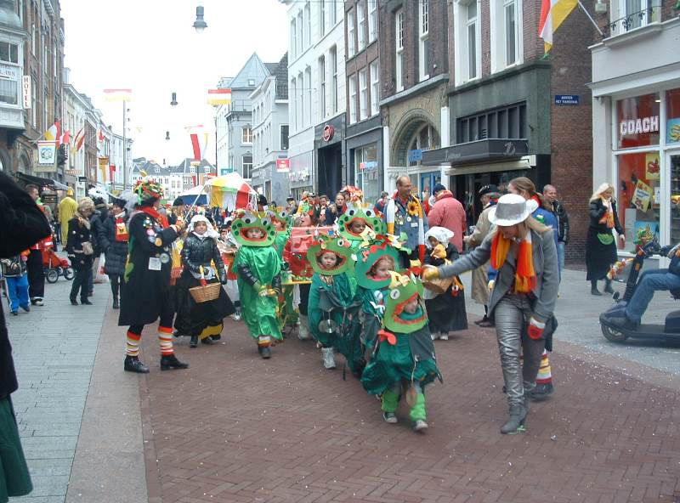
- verkeersexamen
- natuuronderwijs
- projecten, festiviteiten en vieringen
- werken met de computers
- grote schoonmaak
- wijktheater en musical

Buitenschoolse activiteiten:
- sportdagen
- schoolreisjes
- excursies
- schoolkamp
- overblijven
- verlengde schooldagactiviteiten
- Sponsorloop

5.2 Inspraak en vrijwillige ouderbijdrage

De Kindcentrumraad (KCR) en de Gemeenschappelijke Medezeggenschapsraad (GMR)

De Kindcentrumraad (KCR)

De Kindcentrumraad is de formele medezeggenschapsraad van de school in combinatie met de oudercommissie van de kinderopvang. De Kindcentrumraad is vergelijkbaar met de ondernemingsraad in het bedrijfsleven. De vertegenwoordiging namens de school heeft advies- en instemmingsbevoegdheid op een aantal belangrijke onderwerpen en mag de directie van de school ook ongevraagd adviseren.

De KCR komt zo’n vijf keer per jaar bijeen en hanteert een reglement. Daarin zijn de verkiezingsprocedure, werkwijze en bevoegdheden van de KCR vastgelegd, afgeleid van de wettelijke bevoegdheden van de medezeggenschapsraad. Het reglement bepaalt voor welke schoolbesluiten de instemming van de KCR nodig is en voor welke de KCR om advies gevraagd moet worden.

De KCR bestaat namens de school uit drie ouders en drie personeelsleden. De directeur is geen lid van de KCR maar woont wel vergaderingen bij als adviseur. Een KCR-lid heeft een zittingsperiode van 2 jaar en is daarna weer herkiesbaar.

Gemeenschappelijke Medezeggenschapsraad (GMR)

De 24 scholen van Signum hebben ook een Gemeenschappelijke Medezeggenschapsraad. Deze GMR zal de zaken behartigen die te maken hebben met het belang van alle basisscholen binnen de stichting Signum die daar dan ook in vertegenwoordigd zijn.

De vrijwillige ouderbijdrage

Iedere ouder heeft zich bij aanmelding akkoord verklaard met deelname door zijn/haar kind aan alle schoolactiviteiten en de daarbij horende vrijwillige financiële bijdrage. Deze vrijwillige bijdrage wordt door school geïnd. U kunt deze bijdrage overmaken of contant betalen bij de conciërge. U ontvangt gedurende het schooljaar informatie hierover.

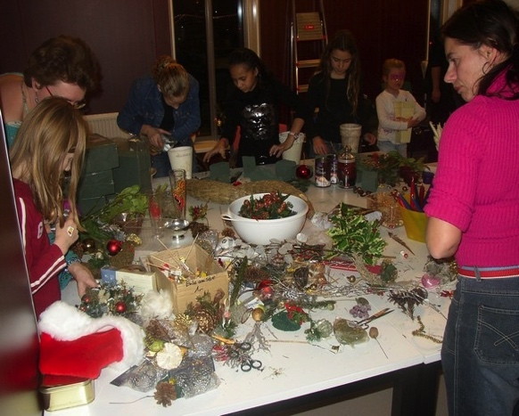
Deze bijdrage is bedoeld om allerlei festiviteiten/activiteiten te kunnen organiseren waarvoor de school geen geld ontvangt vanuit de overheid, zoals Sinterklaas, Kerst, Carnaval, enzovoort. De hoogte van de ouderbijdrage wordt jaarlijks vastgesteld met instemming van de KCR en vermeld in de info-jaarkalender. Hiervan worden onder andere traktaties met Sinterklaas, Kerstmis en Carnaval betaald, evenals het cadeau van Sinterklaas voor ieder kind. Dit geldt ook voor de excursie- en schoolreisbijdrage en voor het schoolverlaterskamp van groep 8.

Hiervoor moet apart worden betaald. Ouders die deze bijdrage niet kunnen betalen kunnen een beroep doen op Stichting Leergeld. De school zal kinderen niet uitsluiten van activiteiten wanneer de ouderbijdrage niet is betaald, maar kan dan wel kiezen voor alternatieve activiteiten.

5.3 Klachtenprocedure

Mochten er problemen zijn, dan is het natuurlijk gewenst dat u die eerst probeert te bespreken en op te lossen met de direct betrokkene(n). Mocht dat geen oplossing bieden, neemt u dan contact op met de directeur of een medewerker uit het managementteam van de school. Onze school heeft een klachtenregeling. De Model – Klachtenregeling van het K.O.M.M. (regio den Bosch/Oss) is voor alle scholen onder ons bestuur vastgesteld en wordt jaarlijks via de informatiekalender aan alle ouders uitgereikt.

Klachten en problemen: de weg naar een oplossing
Waar mensen samenwerken, gaan soms dingen mis. Indien u klachten of problemen heeft met zaken die de school betreffen, vragen wij u vriendelijk om deze kenbaar te maken. We gaan ervan uit dat we de meeste zaken in onderling overleg kunnen oplossen. Blijf er niet mee rondlopen, maar geeft u ons de kans er iets aan te doen. In het klachtrecht binnen het onderwijs wordt onderscheid gemaakt tussen klachten en problemen op het gebied van ongewenste omgangsvormen en overige klachten en problemen.

1. Klachten en problemen op het gebied van ongewenste omgangsvormen
Bij klachten over ongewenste omgangsvormen op school, zoals pesten, ongewenste intimiteiten, discriminatie, agressie en geweld, kunnen ouders en medewerkers de directie van de school benaderen of een beroep doen op ondersteuning door de interne vertrouwenspersonen van de school. Dit zijn Henriette Osseman en Yvonne de Jong. Deze contactpersonen zijn er voor u. Zij luisteren naar u, geven u informatie over mogelijke vervolgstappen en brengen u eventueel in contact met de externe vertrouwenspersoon voor verdere ondersteuning. U kunt ze bereiken via het telefoonnummer van school of u kunt bij ze binnenlopen en een afspraak maken.
De school kent ook externe vertrouwenspersonen. U kunt de externe vertrouwenspersonen zien als objectieve deskundigen van buiten de school. De externe vertrouwenspersoon begeleidt en adviseert u in de stappen naar de door u gekozen oplossing.

- Stichting Signum
Mevrouw Mabel van der Laag (voor ouders)
Tel.: 073 850 78 50
vertrouwenspersoon.ouders@signumonderwijs.nl

- Vertrouwenswerk.nl, mevrouw Irma van Hezewijk
Tel.: 06 5464 7212
irmavanhezewijk@vertrouwenswerk.nl

Meldplicht seksueel geweld
Schoolleiding, contactpersonen en vertrouwenspersonen zullen een klacht zorgvuldig behandelen. Bij klachten van ouders en leerlingen over een schoolsituatie waarbij mogelijk sprake is van ontucht, aanranding of een ander zedendelict, is de school verplicht tot het doen van aangifte bij de Officier van Justitie, omdat mogelijk de veiligheid van meerdere kinderen in het geding is.

2. Overige klachten en problemen
Hebt u klachten of problemen over schoolorganisatorische zaken, beoordelingen, zaken die het schoolgebouw aangaan en dergelijke, kunt u zich richten tot de groepsleerkracht van uw kind of de schoolleiding. Wanneer het gesprek met de leerkracht en de schoolleiding niet tot de gewenste oplossing leidt, kunt u de klacht voorleggen aan het College van Bestuur:

- Stichting Signum
College van Bestuur
Postbus 104, 5240 AC Rosmalen
Tel.: 073 850 78 00

Onafhankelijke klachtencommissie
Als de hierboven bij punt 1 en 2 genoemde personen uw klacht of probleem niet op een bevredigende manier kunnen oplossen, kunt u voor een objectief onderzoek terecht bij onze klachtencommissie:

- Stichting KOMM
T.a.v. Mevr. mr. M.A.M. Arends-Deurenberg
Postbus 1040
5602 BA Eindhoven
Telefoon: +31(0)6 158 849 73
Email: m.arends@komm.nl

Stichting KOMM is een regionale klachtencommissie. Zij onderzoeken uw klacht en adviseren het bestuur van de school over de te nemen maatregelen. De leden van de klachtencommissie hebben onder andere deskundigheid op het gebied van arbeidsrecht, seksueel geweld en onderwijs. De volledige klachtenregeling, waarin de procedure klachtbehandeling beschreven staat, ligt ter inzage bij de schoolleiding en kunt u downloaden op de website van Stichting KOMM: www.komm.nl

6. De ontwikkeling van het onderwijs in onze school

6.1 Activiteiten ter verbetering van het onderwijs in de school

Het onderwijs is voortdurend in beweging. Wij bewegen mee, lopen soms voorop en vinden bewezen principes ook belangrijk. Vanuit onze missie en visie en vanuit onze professionele ambitie ontwikkelen we ons als schoolteam en ontwikkelen professionaliseren medewerkers zich individueel. Zo hebben we al diverse specialisten in de school: taalcoördinatoren, rekencoördinatoren, cultuurcoördinatoren, ICT-experts, gedragsspecialisten, vakdocenten, kwaliteitscoördinatoren, enzovoort.

Beleidsvoornemens/plannen:
- In de eerste plaats richten we ons op de totale leerlingenzorg. Dat betekent dat we aan alle kinderen op onze school zo goed mogelijk onderwijs willen geven. Dat geldt zowel voor kinderen die er moeite mee hebben als voor kinderen die het gemakkelijker afgaat. We noemen dat passend onderwijs.

- Door nascholing en studie(dagen) willen we in ons team de komende jaren nog verder toewerken naar een ontwikkeling waarbij passend onderwijzen centraal staat. Dit om tegemoet te kunnen komen aan de verschillen tussen leerlingen. Een basisvoorwaarde om dit gerealiseerd te krijgen is dat de kinderen goed zelfstandig moeten kunnen werken. We zijn van plan de zelfstandigheid van kinderen te verbeteren door binnen het vak wereldoriëntatie, meer zelfstandige opdrachten te geven, waarbij de kinderen alleen of in groepjes ontdekkend, verkennend, onderzoekend bezig kunnen zijn. Dit blijft de komende jaren een aandachtspunt in ons meerjarenbeleid.

- Ook ICT (de computer op school) stelt ons in staat om het onderwijs op school te verbeteren en te vernieuwen: het zorgt voor kwaliteitsverbetering, meer rendement, vergemakkelijkt zelfstandig werken, zelfstandig leren en levert maatwerk.

- Werken met tablets bij Snappet willen we verder uitbreiden en verbeteren, nog meer resultaatgericht werken op maat. De instructie van de lessen blijft door de leerkracht gegeven worden. Delen van de verwerking of verdieping worden via de tablet gedaan. De tablet dient dus als aanvulling op de huidige lessen en methodes. De leerkrachten kunnen de resultaten uitstekend volgen via een 'overzichtspagina'.

- We zoeken de komende jaren naar wegen om de leer- en gedragshouding van kinderen positief te stimuleren vanuit de methode “De Vreedzame School”.

- In het kader van educatief partnerschap willen we ouders nog nadrukkelijker betrekken bij het onderwijs en de opvoeding op onze school. De ouders zijn medeverantwoordelijk voor de ontwikkeling van hun kind, ook op school. Wij bieden in samenwerking met onze BBS-partners voorlichting op diverse onderwerpen in ons Oudercafé.

- In het schooljaar 2018-2019 starten we met ons Kennisplein om nog meer kennis te delen en effectief in te zetten voor onze leerlingen. In het kader van passend onderwijs biedt deze voorziening een uitbreiding op ons reguliere aanbod.

- De leerkrachten en lerarenondersteuners gaan werken in professionele leergemeenschappen (PLG’s) intensief wordt samengewerkt en waar kennis wordt gedeeld. Hierdoor ontstaat nog meer specialistische kennis in ons team en deze kennis wordt omgezet in beleid en in concrete acties.

- We gaan werken met een vierjarig cultuurbeleidsplan. Dit plan is ontwikkeld door onze cultuurcoördinatoren. Zij begeleiden de implementatie en worden hierin ondersteund door externe deskundigen.

- Meer aandacht voor (hoog)begaafde leerlingen. Het instrument DHH wordt ingevoerd om deze doelgroep tijdig te signaleren en hierop te anticiperen. Het team wordt geschoold en er worden extra materialen voor hoogbegaafde kinderen aangeschaft.

- Ons directe instructiemodel wordt gemoderniseerd. Het team wordt geschoold in Effectieve Directe Instructie (EDI), een bewezen effectieve manier van instructie geven. Het team wordt hierin begeleid door een externe organisatie. De PLG Doorgaande lijn in instructie en didactische werkvormen geeft hieraan sturing binnen het team.

- De didactiek van begrijpend lezen en luisteren wordt omgezet naar de essenties van modelen en close reading. Dit is een meerjarig traject met als doel het niveau van begrijpend lezen (en luisteren) te verhogen.

- De inhoudelijke samenwerking met de kinderopvang willen we intensiveren en verdiepen.

- In schooljaar 2018-2019 is een nieuw strategisch beleidsplan ontwikkeld (Signum) en wordt het nieuwe schoolplan (KC de Haren) dit schooljaar ontwikkeld. Deze plannen zijn leidend voor de volgende periode van vier jaren. We werken in ons kwaliteitsbeleid volgens het principe van Plan-Do-Check-Act en hanteren het INK-kwaliteitsmodel.

6.2 Zorg voor de relatie school en omgeving

Onze school werkt nauw samen met andere scholen en instellingen.

a. De scholen:
De Stichting SIGNUM bestaat uit 25 basisscholen. De directie onderhoudt regelmatig contacten met andere directeuren binnen Signum. Daarnaast is er overleg binnen het samenwerkingsverband de Meierij en ondersteuningseenheid Noord.

De school onderhoudt nauwe banden met de Pabo en Koning Willem 1-College; enerzijds biedt onze school stageplaatsen aan en anderzijds verzorgt de Pabo nascholingsactiviteiten voor ons personeel.

b. De instellingen:
- Een van de samenwerkingspartners is de schoolbegeleidingsdienst Compas die ons vooral op onderwijskundig vlak ondersteunt. We werken met schoolbegeleiders die het team begeleiden en adviseren op het terrein van leerlingenzorg, nascholing en schoolontwikkeling.

- GGD (Jeugdgezondheidszorg). De jeugdgezondheidszorg (JGZ) heeft als taak het ondersteunen en begeleiden van de gezondheid van de jeugd van 4 tot 19 jaar. Een team JGZ, bestaande uit een jeugdarts, een assistente en een jeugdverpleegkundige, heeft de zorg voor de kinderen van 0 tot 13 jaar. Elke school heeft een eigen JGZ-team. Bovendien zijn er bij de GGD-psychologen, pedagogen, gezondheidsvoorlichters en mondhygiënisten die kunnen adviseren. Het team JGZ is gezamenlijk verantwoordelijk voor groepsgerichte en individugerichte preventieve zorg.

Onder groepsgerichte preventieve zorg wordt verstaan algemene gezondheidsproblemen, inenten, het opsporen van gezondheidsrisico’s, advisering aan de school naar aanleiding van onhygiënische en/of onveilige situaties in of rond de school en informeren over gezondheidsvoorlichting en opvoeding. Onder individugerichte preventieve zorg wordt verstaan het vroegtijdig opsporen van ziekten en afwijkingen. Dit houdt in zorg verlenen aan kinderen die risico’s lopen, bijvoorbeeld kinderen met motorische problemen, oog/ oorafwijkingen e.d. In contact met het JGZ-team kunt u de volgende personen ontmoeten:

Jeugdarts:

Deze verricht Preventief Gezondheidsonderzoek [PGO] voor de kinderen van groep 2 en groep 7. Hierin wordt aandacht besteed aan:

- opsporen van lichamelijke problemen en afwijkingen die te maken hebben met gehoor, zien, groei, ontwikkeling, houding, motoriek, eet/slaapgewoonten;
- omgang met leeftijdgenootjes;
- opvoedkundige problemen;
- gedragsproblemen;
- problemen in de thuissituatie.

Als dit nodig mocht zijn, kan uit dit onderzoek een verwijzing volgen naar de huisarts, naar de interne begeleiding door de afdeling psychologie of naar een hulpverlenende instantie.

Assistente:

-assisteren van de arts bij het onderzoek van de leerlingen van groep 2;
-screening [is nakijken van de kinderen] van groep 4 op het zien, gehoor, lengtegroei en gewicht;
-bespreken van de resultaten van de screening met de leerkracht;
-geven van klassikale tandenpoetsinstructie.

Jeugdverpleegkundige:
U kunt bij de jeugdverpleegkundige altijd een afspraak maken. Dit kunt u doen door te bellen naar het centrale nummer van de GGD.

GGD Regio ‘s-Hertogenbosch
Postbus 3166
5203 DD ‘s-Hertogenbosch
- 073 – 6404523

De Jeugdverpleegkundige is tevens lid van het kindteam.

- Logopediste. De logopedisten van de scholen in ’s-Hertogenbosch zijn gedetacheerd bij de Jeugdgezondheidszorg. Hun taak bestaat uit collectieve preventie met betrekking tot de logopedie. Dat houdt in:

- systematische screening van 5-jarigen op het gebied van spraak, taal, stem en gehoor;
- onderzoeken op verzoek van ouders, leerkrachten, jeugdartsen of sociaal verpleegkundigen;
- advies- en verwijsgesprekken;
- klassikale instructies op het gebied van logopedische problematiek.

De logopediste komt op vaste tijden naar school. Daarnaast is zij telefonisch bereikbaar via het secretariaat van de bovengenoemde afdeling Jeugdgezondheidszorg.

- Centrum voor Tandzorg. Het centrum voor Tandzorg is een regionale instelling voor jeugdtandzorg in het stadsgewest ’s-Hertogenbosch. Het Centrum voor Tandzorg geeft aan alle deelnemende kinderen voorlichting over het gezond houden van de mond en over het voorkomen van tandbederf. Verder biedt zij voor alle deelnemende kinderen een volledige tandheelkundige verzorging. Deze activiteiten bestaan uit:

- Preventieve maatregelen. Deze zijn gericht op het voorkomen van tandbederf;
- De voorlichting o.a. over voeding, snoepgedrag en traktaties;
- Poetsles en mondverzorging. De kinderen wordt geleerd, hoe ze moeten poetsen en hoe ze zelf hun mond gezond kunnen houden; het niveau wordt aan de leeftijd van de kinderen aangepast. De ouders van de kleinsten kunnen aanwijzingen c.q. methoden voorgedaan krijgen over het poetsen van het gebit van hun kinderen;
- Het gebitsonderzoek. De tandarts controleert 2x per schooljaar de gebitten van de kinderen;
- De tandartsen letten ook op verkeerde gewoonten, zoals duimzuigen en mondademhaling. Hun bevindingen en mogelijke oplossingen worden met de ouders besproken;
- Volledige behandeling van melk- en blijvend gebit. In bijzondere gevallen, waarin specialistische hulp noodzakelijk is, worden de kinderen in overleg met de ouders of verzorgers door de tandarts doorverwezen.

Afhankelijk van waar Uw kind woont of op school gaat, vindt deze verzorging plaats in de tandarts- bus, die tweemaal per jaar de school bezoekt of op het behandelcentrum in ’s-Hertogenbosch-Noord.

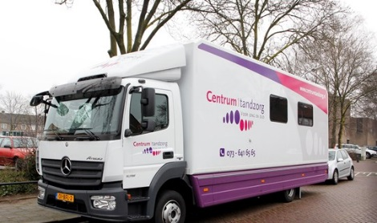
Voor nadere informatie:

Stichting Centrum voor Tandzorg
Stadsgewest ’s-Hertogenbosch

Praktijkadres: Eekbrouwersweg 4
5233 VG ’s-Hertogenbosch
- 073 – 6416565

- Stichting Divers. Stichting Divers coördineert o.a. activiteiten op het gebied van opvoedingsondersteuning binnen de wijken Haren, Donk, Reit. Er bestaan contacten met Divers binnen de Brede Bossche School.

- Politie. Om het contact tussen kind en politie te verbeteren (kennen en gekend worden) zal de wijkagent regelmatig op school te zien zijn. Ook zullen er in de klassen specifieke projecten worden gehanteerd (vuurwerk, vandalisme, veiligheid, enzovoort). Daarnaast besteden we continue aandacht en zorg voor de verkeerssituatie en verkeersveiligheid rond de school in de meest brede zin van het woord.
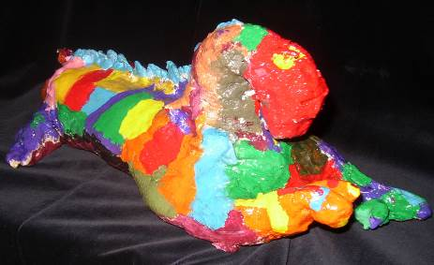
- Kind, klas en kunst. Eenmaal per schooljaar brengen kinderen onder schooltijd een bezoek aan het theater. Dit wordt georganiseerd door Bureau Babel van de Gemeente ’s-Hertogenbosch. Groep 5 doet mee aan het Project “Kunst in de klas”.

- Servicepunt Sport en Bewegen.
Deze organiseert voor de kinderen van ’s-Hertogenbosch diverse sportmanifestaties. Voorts worden de kinderen via Servicepunt Sport en Bewegen in de gelegenheid gesteld kennis te maken met een tak van sport tegen een geringe vergoeding. Binnen het kader van de Brede Bossche School bestaan ook contacten dit Servicepunt.
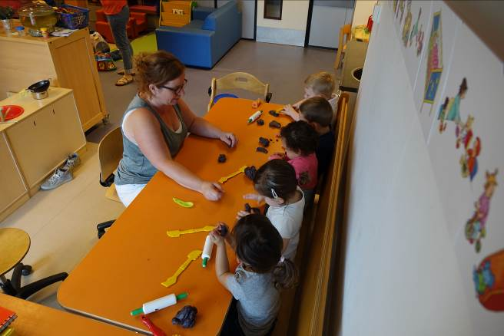
- Peuterspeelzaal en kinderopvang de Haren.
Er is overleg met peuterspeelzaalleidsters en pedagogisch medewerkers van de kinderopvang over activiteiten en op gebied van overdracht van peuters naar onze basisschool (dit alles binnen ons Kindcentrum de Haren). De peuterspeelzaal op de begane grond van de Brede Bossche School Haren, Donk en Reit, hanteert net als de voorbouw van de basisschool het taalstimuleringsprogramma Piramide. De peuterspeelzaal en het kinderdagverblijf realiseren een gezamenlijk aanbod voor alle kinderen van 0 tot 4 jaar. Alle leidsters zijn toegerust om te werken met Piramide

- San Salvator Parochie. De communiewerkgroep vanuit de parochie San Salvator begeleidt de groep kinderen uit onze groep 4 die hun 1e H. Communie doen. Deze voorbereidende activiteiten vinden plaats buiten de reguliere schooltijden.

- De Stichting Brede Bossche Scholen. Onze school participeert binnen de Brede Bossche School Haren Donk en Reit en neemt om die reden deel aan het overleg met beroepskrachten en beleidsmedewerkers van de samenwerkende instanties.

- Stichting Digidact. Deze Stichting adviseert aan de Bossche scholen op gebied van ICT en beheert het totale hardware pakket van de school.

6.3 Scholing van leerkrachten

Jaarlijkse her-, na- en bijscholingsactiviteiten vinden plaats vanuit de schoolontwikkeling zoals die is beschreven in het Schoolplan. Jaarlijks worden keuzes gemaakt voor teamscholing en aanvullende individuele scholing. Signum Coaching biedt trainings- en coachingstrajecten aan voor team en medewerkers van Signum. Alle medewerkers verantwoorden jaarlijks hun ontwikkeling en bekwaamheid via gesprekken en dossiers. Dit jaar wordt gestart met het digitaal bekwaamheidsdossier Mevolution.

7. De resultaten van ons onderwijs

7.1 Resultaten

Om de vorderingen van de kinderen zo goed mogelijk te kunnen volgen worden er verschillende toetsen afgenomen in alle groepen. Er zijn toetsen die bij de methode horen om te kijken of de leerlingen de stof die in de afgelopen weken behandeld is begrepen hebben. Hier past de leerkracht dan het onderwijs aan de groep, een groepje of aan individuele leerlingen op aan.

Daarnaast zijn er landelijke toetsen die niet bij de methode horen. Dit zijn de Cito-leerlingvolgsysteem toetsen. In alle klassen worden deze toetsen 2 keer per jaar afgenomen. Op deze manier kunnen wij zien of ons onderwijs op niveau is in vergelijking met het landelijk gemiddelde. Ook kunnen we per leerling bekijken of er voldoende vorderingen worden gemaakt.

Om te zien of onze school het goed doet, vergelijken we onze CITO-scores met die van andere scholen met dezelfde leerlingpopulatie. Uit de vergelijkingen blijkt, dat wij het naar verwachting doen. De tussen- en eindopbrengsten zijn bij ons voldoende en in schooljaar 2017-2018 scoorden de schoolverlaters op de eindtoets ruim boven de inspectienorm. De school kreeg al eerder het predicaat Excellente school.

De resultaten die op school door “onze” leerlingen worden behaald geven te kennen dat de opbrengst van ons onderwijs gemiddeld vergelijkbaar is met soortgelijke scholen in Nederland. Toch willen we hierbij twee kanttekeningen plaatsen:

- In Nederland zijn er met name in de grote steden veel scholen die werken met kinderen die onze taal niet “van huis uit” spreken en derhalve vaak een lagere score behalen op diverse toetsonderdelen. Daarnaast spelen nog allerlei sociaal-maatschappelijke factoren mee die het er voor het kind en (basis)onderwijs niet eenvoudiger op maken. Kortom, het vermelden van toetsresultaten in een schoolgids kan gemakkelijk aanleiding zijn tot het trekken van verkeerde conclusies.

- Hoewel wij tevreden kunnen zijn over de resultaten willen we u ook graag kort onze gedachten weergeven over onze “uitstroomgegevens”. Wij vinden het niet belangrijk naar welke vorm van voortgezet onderwijs de kinderen gaan, mits het maar de beste onderwijsvorm is voor ieder afzonderlijk kind. Het is onzes inziens net zo belangrijk een meer praktisch ingesteld kind op de juiste wijze voor te bereiden op het vmbo als een theoretisch begaafde leerling voor te bereiden op het vwo.
Wij vinden het belangrijk ons onderwijs af te stemmen op de individuele mogelijkheden van het kind. Waar het uiteindelijk om gaat is te kunnen constateren dat de kinderen binnen het Voortgezet Onderwijs “op hun plaats” zijn terechtgekomen.

Voor een deel zijn de opbrengsten van het onderwijs op Basisschool de Haren af te lezen aan de resultaten op de Cito-toetsen. Belangrijk is om in beeld te hebben welke ontwikkelingen de leerlingen gedurende hun gehele schoolcarrière hebben doorgemaakt. Hierbij zijn niet alleen de cognitieve vakken van belang, maar ook de sociaal-emotionele ontwikkeling, de burgerschapsvorming, ontwikkeling van de onderzoekende houding, de muzisch-creatieve en de motorische ontwikkeling vindt de school belangrijk.

In onze schoolgids vermelden wij elk jaar de resultaten van de eindtoets en de leerlingenuitstroom (vanuit groep 8). Elke school is wettelijk verplicht deze gegevens in de schoolgids op te nemen.
Eindopbrengsten vorig schooljaar 2018-2019
Naam school/KC | De Haren
Naam van de gebruikte eindtoets | IEP
Totaal aantal leerlingen in groep 8 | 28
De schoolscore | 80
Het percentage gewichtenleerlingen | 41,3%
De ondergrens van de toets passend bij het % gewichten leerlingen | 73,8

Herberekening eindopbrengsten 2018-2019
Aantal leerlingen dat buiten de berekening wordt gehouden | 2
De schoolscore na herberekening | 80,1

  - In-, door- en uitstroom
Uitstroom gedurende het schooljaar is gering. Uitstroom vanwege verhuizing komt wel regelmatig voor.

Uitstroomaantallen naar het Voortgezet onderwijs (brugklassen verschillende schooltypen):
 | vwo | havo/vwo | havo | havo/vT | vmbo | Vmbo T | lager | totaal
2014-2015 | 1 | 1 |  | 3 |  | 9 | 12 | 26
2015-2016 | 2 | 2 | 2 | 6 | 4 | 5 | 13 | 34
2016-2017 | 1 | 4 | 1 | 2 | 10 | 6 | 2 | 26
2017-2018 | 5 | 4 | 6 | 1 | 14 | 6 | 0 | 26
2018-2019 | 0 | 4 | 6 | 6 | 10 | 3 | 0 | 29

/Schooladvies KC de Haren per schooljaar (periode 2015 t/m 2018):

Zittenblijven/verlengen
In principe vindt geen zittenblijven plaats, tenzij we er echt van overtuigd zijn dat dit voor de leerling het beste is. Het verlengen van de duur van het verblijf in de jongste groepen gebeurt soms wanneer er sprake is van een grote taalachterstand of wanneer (met name ‘vroege leerlingen’) echt nog niet toe zijn aan het onderwijs zoals we dat vanaf groep 3 geven. In de kleutergroepen worden de kinderen die tussen 1 oktober en 1 januari 6 jaar worden dan ook kritisch gevolgd of zij een verkorte of verlengde kleuterperiode nodig zullen hebben. We spreken van doubleren bij de kleuters wanneer er sprake is van een extra jaar kleuterafdeling vanwege een ontwikkelingsachterstand.

Een eventuele ontwikkelingsachterstand wordt vastgesteld aan de hand van:

- Toetsen
- Observaties
- Oudergesprekken

Ad 1. Wanneer een kind D/E-scores behaalt over alle toetsen, interventies hebben plaatsgevonden en deze niet leiden tot verbetering.
Ad 2. Uit de dagelijkse observaties blijkt een duidelijk afwijkend sociaal-emotioneel beeld van het kind.
Ad 3. We beschouwen ouders als een belangrijke partner waar het gaat om onze meningsvorming inzake het kind; Zij zijn in principe de experts op het gebied van hun eigen kind.

De resultaten van bovengenoemde punten kunnen leiden tot een beslissing voor doublure. Deze afweging wordt gemaakt in overleg met ouders, maar de beslissing ligt uiteindelijk bij de school.

In de groepen 3 t/m 8 gelden dezelfde overwegingen, met dit verschil dat er vanaf groep 7 gekozen kan worden voor een ander ontwikkelingsprofiel van de leerling, hetgeen doubleren in groep 7 en 8 tot zeer onwaarschijnlijk maakt. Een leerling doubleert ten hoogste 1 maal in de basisschoolperiode.
Versnellen
De mogelijkheid tot versnellen is altijd aanwezig. Dit proces wordt begeleid door de coördinatoren onderwijskwaliteit en uitgevoerd door de groepsleerkracht. Eventuele ondersteuning via het Kennisplein is een optie.

Onderzoek door externe deskundigen en externe verwijzingen
Leerlingen worden regelmatig via de school aangemeld voor onderzoek door bijvoorbeeld Jeugdzorg of Samenwerkingsverband de Meijerij. Externe verwijzingen gebeuren in principe zo weinig mogelijk. Alleen in uiterste noodzaak wordt hiertoe overgegaan.

8. Leerplichtwet, verlofregeling, regeling school- en vakantietijden

8.1 Leerplicht

Alle kinderen in Nederland moeten naar school. Dat geldt natuurlijk ook voor uw kind.
Dat staat in de Leerplichtwet 1969 die in 1994 is herzien. Als uw kind vier jaar is, mag het naar de basisschool. Uw kind is leerplichtig vanaf de eerste schooldag van de maand volgend op die waarin het vijf jaar wordt.

8.2 Verlofregeling

Voor het aanvragen van kort verlof (bruiloft, begrafenis, jubilea van familieleden) moet u bij de administratief medewerkster een aanvraagformulier invullen. Alleen in dergelijke gevallen kan verlof verleend worden, dus niet om eerder (ook niet een dag of middag) op vakantie te willen gaan, ook niet wanneer u een reis of tickets aangeboden hebt gekregen van iemand anders.

De leerplichtwet beperkt de mogelijkheden tot verlenen van extra verlof. Deze verlofregels kunt u nalezen op de informatiekalender en op de website. Voor vragen kunt u altijd contact opnemen met de directie van de school of met de leerplichtambtenaar. De leerplichtambtenaar houdt regelmatig spreekuur in onze school.

Verlof dat wordt opgenomen zonder toestemming van de directie of leerplichtambtenaar wordt gezien als ongeoorloofd schoolverzuim en wordt gemeld aan de leerplichtambtenaar. Dit kan leiden tot boetes.

8.3 School- en vakantietijden

groep 1 t/m 8 Op maandag, dinsdag en donderdag:

’s morgens van 08.30 uur t/m 12.00 uur
’s middags van 13.15 uur t/m 15.30 uur

groep 1 t/m 8 woensdagmorgen 08.30 uur t/m 12.15 uur ’s middags vrij
vrijdagmorgen van 08.30 uur t/m 12.00 uur ’s middags vrij

De jaarlijkse vakantietijden vermelden wij in onze infojaarkalender, die u via uw kind aan het begin van het schooljaar ontvangt. Daarin staan ook de studiedagen vermeld waarop de kinderen vrij zijn van school.

Schoolvakanties in schooljaar 2018-2019

Studiedagen: donderdag 8 oktober, vrijdag 9 oktober, maandag 26 april, dinsdag 25 mei, vrijdag 9 juli

Herfstvakantie: ma 19-10-20 t/m vrij 23-10-20
Kerstvakantie: ma 21-12-20 t/m vrij 1-1-21

Carnaval: ma 15-2-21 t/m vrij 19-2-21

2e Paasdag: ma 5-4-21
Koningsdag: di 27-4-21
Meivakantie: ma 3-5-21 t/m vrij 14-5-21
Hemelvaartweekend: do 13-5-21 t/m 14-5-21
2e Pinksterdag: ma 24 mei 21
Zomervakantie: ma 26-7 t/m vrij 3 sept 21
Om rustig naar binnen gaan te bevorderen gaat de schooldeur tien minuten voor aanvang van de lessen open. De lessen beginnen nadrukkelijk op de aangegeven tijden. Wilt u erop toezien dat uw kind op tijd aanwezig is. Te laat komen is erg storend en vervelend voor uw kind, de klas en de leerkracht. Dit schaadt het leren van uw kind en de andere kinderen. Kinderen die te laat komen melden zich bij de administratie en krijgen daar een briefje voor de groepsleerkracht en voor de ouders. Bij meerdere malen te laat komen wordt hiervan melding gemaakt bij de leerplichtambtenaar.

8.4 Afmelden leerlingen

Wanneer uw kind vanwege ziekte of een andere dringende reden niet op tijd op school kan komen, is het voor de groepsleerkracht prettig dat op tijd te weten. Daarom vragen wij u ons vóór half 9 ’s morgens te bellen 073 8442650.

Indien uw kind niet op school aanwezig is zonder te zijn afgemeld, nemen we contact op met de ouders en indien nodig met de leerplichtambtenaar.

8.5 Toelatingsbeleid, schorsen en verwijderen

Ouders moeten (zo mogelijk) minimaal 10 weken voor de aanvang van het nieuwe schooljaar (of voor de datum waarop zij inschrijving wensen) hun kind schriftelijk aanmelden bij de school van hun keuze. De school heeft 6 weken om te besluiten over het verzoek tot toelating en mag deze termijn met maximaal 4 weken verlengen. Het moment waarop de termijn gaat lopen zal veelal de datum zijn waarop het aanmeldingsformulier is ingevuld door ouders. Ouders kunnen hun kind aanmelden vanaf 1 jaar voordat het kind wettelijk toelaatbaar is. Kinderen die jonger zijn dan deze leeftijd, kunnen op een wachtlijst met vooraanmeldingen worden geplaatst.

Toelating is ons uitgangspunt en weigering de uitzondering. Toch kan het voorkomen dat we niet tot inschrijving overgaan, bijvoorbeeld als het door ons nog verantwoord geachte aantal leerlingen in een groep te groot wordt (door het aantal leerlingen of door de benodigde zorg in de betreffende groep). Wij zullen dan met u onderzoeken of toelating op een andere school binnen het bevoegd gezag mogelijk is.

Een kind uit de klas sturen (time-out), schorsen of zelfs verwijderen, zijn disciplinaire maatregelen die we liever niet nemen. Maar worden we wel geconfronteerd met ernstig ongewenst, grensoverschrijdend, bedreigend en/of gevaarlijk gedrag van een leerling, dan kennen we bij ons op school vier maatregelen:

- Time-out
- Officiële waarschuwing door de directie
- Schorsing
- Verwijdering

De volledige Procedure toelating, schorsing en verwijdering van leerlingen is vastgesteld door Signum en is in te zien bij de directie van de school.

9. Diversen

9.1 Lezen en de bibliotheek

Lezen alleen in de leeslessen in de klas vinden wij niet voldoende. Daarom proberen wij de leerlingen zo veel mogelijk ook thuis aan het lezen te krijgen. We stimuleren het bezoek aan de bibliotheek. Door boekpromotie worden kinderen geprikkeld boeken te gaan lezen. Het lezen van informatieve boeken gebeurt ook op school.
In onze Brede Bossche School is een bibliotheek gehuisvest. Alle kinderen zijn daar automatisch lid van en gaan onder schooltijd boeken lenen. Met hun pasje kunnen ze ook op de Openbare Bibliotheek terecht. De kinderen kunnen vanuit de klas door middel van het computerprogramma “Educat B” boeken kiezen en hun eigen leeslogboek bijhouden.

9.2 Overblijven in de TSO de Haren (Tussenschoolse Opvang)

TSO de Haren zorgt ervoor dat ouders en verzorgers met een gerust hart tussen de middag hun kind kunnen laten overblijven. De organisatie, coördinatie en de financiële administratie is geheel in handen van Kanteel Kinderopvang. Het inschrijfformulier is verkrijgbaar en in te leveren op school. De TSO-coördinator is Sonja van de Ven. Met vragen of opmerkingen over het overblijven kunt u bij haar terecht. Wilt u uw kind incidenteel laten overblijven dan kunt u dat de dag van tevoren doorgeven aan de overblijfcoördinator.

9.3 Algemene (school)afspraken en schoolregels

- Toiletgebruik
  - Kinderen gaan zoveel mogelijk naar het toilet tijdens het binnen komen en het naar buiten gaan.
  - Tijdens de les gaan hoogstens en 1 jongen en 1 meisje tegelijk naar het toilet. (mogelijk geregeld met ketting, koord, stoplicht of iets dergelijks).
  - Na toilet gebruik handen wassen (zie opschriften toiletten).

Eten en drinken
  - Eten, drinken en traktaties worden uitsluitend in de klas genuttigd voor het speelkwartier.
  - Afval in de prullenbak.

Computergedrag
  - Er wordt alleen gewerkt aan het met de leerkracht afgesproken computerprogramma.
  - Print alleen na toestemming van de leerkracht.
  - Werk alleen onder je eigen naam.
  - Kinderen stellen niet zelf programma’s in en veranderen ook geen instellingen.
  - Kinderen slaan niet zelf gegevens in de computer op.
  - Er wordt niet gegeten en/of gedronken bij de computers.
  - Problemen met betrekking tot de computer melden bij de ict’er (nooit zelf rommelen!).
  - Rustig tikken en heb geduld.
  - Als je klaar bent koptelefoon ophangen aan de haak en alles netjes achterlaten.
  - Let op je houding en schuif je stoel goed aan.
  - Werken voor en na schooltijd op de computer kan alleen in overleg met de leerkracht.
  - Vervelende/ schokkende zaken melden en of bespreken.

Mobiele telefoontjes
  - Het mee naar school nemen van mobieltjes is toegestaan, maar eenmaal in school moet het worden uitgezet en afgegeven te worden bij de leerkracht. De belangrijkste reden hiervoor is dat we vinden dat het benodigde contact over het kind tussen school en ouders dient te verlopen via de schooltelefoon en niet via het kind. School en ouders zijn dan precies op de hoogte van wat er speelt. Het maken van opnamen op school is nooit toegestaan.

Protocol hoe te handelen bij:

  - Te vaak afwezig zijn van leerlingen.
Alle verzuim wordt geregistreerd en bijgehouden. Indien er sprake is van ongeoorloofd verzuim wordt er gemeld bij de leerplichtconsulent. Indien er sprake is van te vaak afwezig zijn (inclusief te laat komen) zonder duidelijkheid neemt de leerkracht contact op met de ouders. Indien dat niet tot verbetering leidt volgt er een gesprek met de leerplichtambtenaar.

  - Te vaak te laat komen van leerlingen
Kinderen die te laat zijn melden zich bij de administratie, zodat het te laat komen wordt geregistreerd en bijgehouden. Zij krijgen daar een briefje voor de groepsleerkracht en voor de ouders. Indien er sprake is van te vaak te laat komen zonder duidelijkheid neemt de leerkracht contact op met de ouders. Indien dat niet tot verbetering leidt volgt er een gesprek met de leerplichtambtenaar.

  - Te vaak niet ophalen van leerlingen (met name kleuters)
Indien er sprake is van niet ophalen van kinderen zonder duidelijkheid neemt de leerkracht contact op met de ouders. Indien dat niet tot verbetering leidt volgt er een gesprek met de directie. Kinderen worden ten alle tijden op school vastgehouden.

  - Te vaak geen gymspullen bij zich
De leerkracht neemt contact op met de ouders van kinderen die te vaak zonder duidelijkheid geen gymspullen bij zich hebben. Indien dat niet tot verbetering leidt volgt er een gesprek met de directie.

Schoolregels KC de Haren

1- We gaan op een goede manier met elkaars spullen om.

- We zijn voorzichtig met de spullen van de school.
- We zitten niet aan elkaars spullen en kleding.
- We zijn voorzichtig met spullen die we mogen lenen.
- We gaan voorzichtig met computers om.
- We gaan voorzichtig met elkaars fietsen om.

2- Als er problemen zijn lossen we ze op met praten.

- Word niet te gauw boos.
- Tel tot 10 als je boos bent.
- Probeer ook de ander te begrijpen.
- Wil naar elkaar luisteren.
- Haal er geen andere kinderen bij en niet roddelen.
- Lukt het oplossen niet dan vraag je de juf of de meneer om te helpen.

3- Onze school moet voor iedereen veilig zijn.

- In de school lopen we rustig.
- We duwen elkaar niet.
- We zijn voorzichtig op de trap.
- We doen geen spelletjes met scherpe voorwerpen.
- We houden de deur voor elkaar open.
- Buitenspelletjes stoppen bij de ingang.

4- We gaan op een goede manier met elkaar om.

- We groeten elkaar vriendelijk.
- We helpen elkaar, we zorgen voor elkaar.
- Iedereen doet ertoe.
- We luisteren naar elkaar.
- We komen afspraken na. (op tijd zijn, gymspullen meenemen,
kinderen ophalen)
- Bedank iemand als dat kan.
- Behandel een ander zoals je zelf ook behandeld wil worden

5- We zijn trots op ons schoolgebouw.

- We ruimen elke dag onze klas en gang op.
- We zorgen voor een schone schoolomgeving.
- We gaan netjes naar de WC.
- Jassen en tassen hangen we aan de kapstok.
- Papier en afval gooien we gescheiden in de prullenbakken.

6- We praten met nette woorden tegen elkaar.

- We gebruiken geen schuttingtaal.
- Tegen volwassenen praat je anders dan tegen je vriendje.
- Leerkrachten spreek je aan met juffrouw of meneer.

7- We vergeten niet om elkaar een complimentje te geven.

- We zeggen aardige dingen tegen elkaar.
- Leg de nadruk op de goede dingen van elkaar.
- Laat merken wat je goed, leuk of knap vindt van iemand.
- Bedank als je een complimentje krijgt.

8- We willen een PESTVRIJE-school zijn.

- We hebben een Pestprotocol.
- Niet oordelen over een ander.
- We accepteren elkaar.
- We bedreigen elkaar niet op welke manier ook (zowel mondeling als digitaal).

9- We willen graag leren.

- We helpen elkaar met leren.
- We waarderen elkaars prestaties.
- We leiden elkaar niet af.
- We maken ons huiswerk goed.
- We komen afspraken na.

10- Als we ons aan de regels houden krijgen we vanzelf een fijne school.

9.4 Schoolfoto’s

Geheel vrijblijvend worden elk jaar op schoolfoto’s gemaakt door een beroepsfotograaf. De ouders beslissen zelf of zij de foto’s kopen.

9.5 Verstrekken van leerling-informatie aan derden

Onze school verstrekt geen leerlinginformatie aan derden, tenzij dit noodzakelijk is op basis van wettelijke regelingen, dan wel wenselijk is i.v.m. de schoolloopbaan van uw kind. Ouders worden hierover vooraf geïnformeerd. Indien de gegevensverstrekking meer omvat dan de personalia zal aan u (schriftelijk) toestemming worden gevraagd.

AVG: Algemene Verordening Gegevensbescherming (AVG)
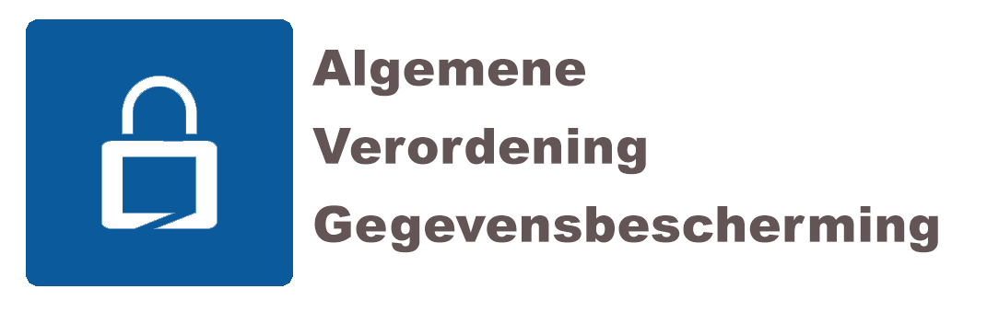
Wij hanteren de privacywetgeving. Dat betekent dat we zeer zorgvuldig omgaan met gegevens van kinderen en ouders en uitsluitend de gegevens vragen die noodzakelijk voor ons zijn. We bewaren deze gegevens niet langer dan nodig.

Binnen Signum is een AVG-functionaris aangesteld. Computerprogramma’s (waaronder didactische software) worden aan de AVG getoetst. We sluiten ruimtes af waar privacygevoelige informatie wordt bewaard. We vragen toestemming voor het plaatsen van foto’s/filmpjes en hebben regels opgesteld die betrekking hebben op privacy. Wij hebben een protocol dat wij hanteren bij een datalek.

U heeft als ouder altijd het recht om het dossier (leerlingvolgsysteem) van uw kind in te zien. Ook heeft u het recht foto’s van de website te laten verwijderen, ook als u eerder wel toestemming heeft gegeven om deze foto’s te plaatsen. Wanneer u vragen, opmerkingen of klachten heeft met betrekking tot hoe wij omgaan met de AVG, neemt u dan contact met ons op zodat we snel tot een oplossing kunnen komen.

9.6 Verjaardagen en andere feesten

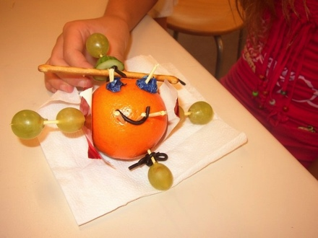
Aan verjaardagen en andere feesten wordt op Kindcentrum de Haren uitgebreid aandacht besteed. Het blijkt in de praktijk dat er vrij eenzijdig getrakteerd wordt. Trakteren is een veelbesproken voedingsonderwerp: Wat is nu beter? Hartig of zoet? Als het trakteren plaats vindt binnen een van de zes “eetmomenten” van een dag en er op goede wijze thuis gepoetst wordt dan valt het allemaal nogal mee.
Via de Hareninfo krijgt u regelmatig een aantal originele traktatietips. Daarnaast is er op school een map vol met traktatie-ideeën en feesttips aanwezig die u altijd kunt inzien. Deze map ligt ter inzage bij de kleutergroepen.

Jaarlijks wordt een dag uitgekozen waarop de leerkrachten hun verjaardag vieren. Aan de andere feesten zoals bijv. Kerstmis en Sinterklaas wordt de nodige aandacht besteed. De wijze waarop dit gebeurt, varieert van jaar tot jaar. Via de Hareninfo wordt u op de hoogte gehouden.
  - De Gezonde School

Als Kindcentrum de Haren vinden wij het erg belangrijk dat de kinderen zich optimaal ontwikkelen. Bewegen en een gezonde leefstijl staan daarom bij ons hoog in het vaandel. Wij willen kinderen stimuleren om veel en gevarieerd te bewegen, zowel tijdens als buiten schooltijd. Daarnaast willen wij de kinderen bewust maken van wat een gezonde leefstijl is. Om dit te kunnen doen is het belangrijk dat wij de ontwikkeling van uw kind goed volgen.

Gedurende het jaar wordt uw kind getoetst op grondvormen van bewegen zoals lopen, rollen, duikelen, klimmen. Elk jaar wordt voor de herfstvakantie een vragenlijst afgenomen. Zo wordt in beeld gebracht of uw kind lid is van een sportvereniging en een zwemdiploma heeft. Ook wordt de lengte en het gewicht gemeten. De vakleerkracht bewegingsonderwijs voert dit op een discrete manier uit tijdens een beweegles.

Vervolgens worden de gegevens verzameld door de vakleerkracht. De motorische ontwikkeling zal gedurende de basisschoolperiode worden gevolgd. Naast de bewegingslessen tijdens schooltijd zal de vakleerkracht de kinderen stimuleren om deel te nemen aan sportactiviteiten buiten schooltijd. Kinderen worden op een uitdagende manier gestimuleerd om minimaal één uur per dag lekker te gaan bewegen. (landelijke beweegnorm).

Zo kunnen kinderen ervaren dat bewegen vooral heel erg leuk is om te doen. Denk hierbij aan Plein Actief, sporttoernooien en kennismakingscursussen via Sjors Sportief. Mocht het nodig zijn dan zal de vakleerkracht in overleg met ouders, kinderen voordragen voor Gymplus. Dit is een leuk, extra beweeguurtje in de week, verzorgd door de vakleerkracht, waarbij spelenderwijs extra aandacht is voor grondvormen van bewegen. De meetgegevens worden door de jeugdverpleegkundige van de GGD bekeken. Mocht er aanleiding zijn dan zal dit in een persoonlijk gesprek met ouders worden besproken.
Natuurlijk wordt de privacy van uw kind gewaarborgd. De meetgegevens van alle klassen worden– zonder de naam van de kinderen (anoniem) - in een schoolbreed overzicht opgenomen. Zo heeft de school inzicht hoe het gesteld is met de fitheid van de kinderen. Alles is geheel vrijblijvend. In nauwe samenwerking met ‘S-PORT en de GGDHvB wordt onder de paraplu Samen gezond extra aandacht besteed aan het bewust maken van de gezonde leefstijl. Denk hierbij aan smaaklessen, beweegmaatjes, enzovoort. Kijk voor meer informatie ook op www.s-port.nl.

Mochten er om wat voor redenen belemmeringen zijn voor uw kind om te gaan bewegen of lid te worden van een sportvereniging, neem dan altijd contact op de vakleerkracht bewegingsonderwijs. Kijk ook bij www.jeugdsportfonds.nl.
Wij adviseren snoepen op school te beperken om o.a. overgewicht tegen te gaan. Behalve bij verjaardagen of bijzondere activiteiten staan wij het snoepen op school dan ook niet toe. Uw kind mag wat fruit, brood, melk, yoghurt e.d. meebrengen voor in de ochtend. Wij adviseren u om dit uw kind in een goede afsluitbare drinkbeker mee te geven. Het brood zien wij graag verpakt in een broodtrommeltje. Wij verwachten dat hierdoor ook het zwerfvuil af zal nemen.
9.8 Veilig naar school en verkeerszaken

Vriendelijk doch dringend verzoek aan alle ouders is: beperk het halen en brengen van de kinderen met de auto tot een minimum en parkeer in de vakken. Automobilisten: Wees op de parkeerplaats zeer voorzichtig!

KC de Haren mag ook in 2020-2021 weer het Label van BVL voeren. BVL staat voor Brabants Verkeersveiligheids Label. Dit Label is een bewijs dat verkeersveiligheid structureel deel uitmaakt van het schoolbeleid. De leerlingen krijgen verkeerslessen en er zijn verkeersprojecten met praktische oefeningen. Bij de kleuters is bijvoorbeeld één van de hoofdthema’s verkeer. Dit thema komt jaarlijks aan bod. Drie weken lang zijn de kinderen bezig met verschillende verkeersactiviteiten. Verder is er aandacht voor de schoolomgeving en zijn de wegen er naartoe zo verkeersveilig mogelijk. Daarnaast zijn (verkeers)ouders betrokken bij verkeerseducatie.

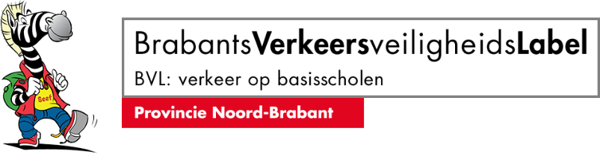

VERVOERSPROTOCOL KC de Haren

Het doel van dit protocol is het vastleggen van afspraken om de kinderen veilig naar en van een bestemming te vervoeren.

Te voet
1. Leerlingenvervoer te voet vindt slechts plaats bij voldoende begeleiding door volwassenen.
2. Er dient altijd minimaal één verantwoordelijke leerkracht mee te lopen.

Per auto
1. De bestuurder houdt zich aan de wettelijk vastgestelde verkeersregels en rijdt een verzekerde auto.
2. In de auto zitten niet meer kinderen dan dat er gordels aanwezig zijn. De bestuurder ziet toe op het gebruik van de gordels door de kinderen.
3. Indien te weinig geldige zitplaatsen voor de leerlingen beschikbaar zijn, neemt de verantwoordelijke leerkracht het besluit om geen vervoer te laten plaatsvinden.
4. Het kinderslot – indien aanwezig – is ingeschakeld.
5. Begeleiders stappen eerst zelf uit en zorgen ervoor dat de kinderen aan de kant van de stoep of de berm veilig in – en uit stappen.
6. De basisregel is dat kinderen kleiner dan 1,35m in een goedgekeurd en passend kinderbeveiligingssysteem moeten zitten. Goedgekeurd zijn kinderzitjes met ECE labels. Passend betekent dat het kinderbeveiligingssysteem aangepast moet zijn aan de lengte en het gewicht van het kind. Kinderen vanaf 1,35m en volwassenen moeten gebruik maken van de veiligheidsgordel. Het is niet toegestaan meer personen te vervoeren dan dat er zitplaatsen in de auto aanwezig zijn. Op het kenteken staat aangegeven hoeveel zitplaatsen de auto heeft.

Met de fiets
1. Leerlingenvervoer per fiets vindt slechts plaats met leerlingen eind groep 7, na het behalen van het fietsexamen.
2. Er dient altijd minimaal één verantwoordelijke leerkracht mee te reizen.
3. De begeleiders maken van tevoren afspraken over het fietsgedrag (in een groep) en bespreken de verkeersregels.

Afspraken en gedragsregels fietsen in groepen
1 Rood en Oranje betekent stoppen. Er zijn in Nederland geen speciale verkeersregels voor fietsen in groepsverband. Dit betekent dat fietsers in een groep zich aan dezelfde verkeersregels en –tekens moeten houden als de individuele fietser. Rood licht betekent dus stoppen, ook al is de halve groep wel overgestoken (die had nl. groen). Ook de begeleider heeft geen bijzondere wettelijke status en is dus niet bevoegd om bijv. het verkeer tegen te houden bij een overstekende groep fietsers.

Zorg ervoor dat de groep kruisingen en wegen niet blokkeert bij het wachten.
De rest van de groep wacht op een daarvoor geschikte, veilige plaats (te bepalen door de begeleiding: aan de kant van de weg, fietspad of op de stoep als die er is) totdat de totale groep weer compleet is. Pas dan fietst de groep in zijn geheel weer verder.

2 Zichtbaarheid. Alle begeleiders en leerlingen dragen een fluorescerend hesje (in het bezit van de school).
3 Algemene veiligheid: Kinderen gaan niet bij elkaar achterop. Bij het ontbreken van een fiets mag diegene achterop bij een begeleid(st)er indien dat mogelijk is.
4 Er wordt een zo veilig mogelijke route gereden: fietspaden, verkeersregeling met behulp van verkeerslichten e.d. heeft daarbij de voorkeur.
5 Eventuele bagage wordt veilig meegenomen: dus onder stevige snelbinders, in een fietstas of in een rugzak. Hang nooit een tas aan het stuur.
6 Luisteren naar muziek op mp3/ iPod/ smartphone ed. is niet toegestaan.

Per touringcar
1. In een touringcar mogen niet meer leerlingen en begeleiders zitten dan er zitplaatsen zijn.
2. Bij vervoer per touringcar is tenminste één begeleider per groep/ klas leerlingen aanwezig.
3. Begeleiders zitten tijdens de schoolreis verspreid in de touringcar.
4. In touringcars moeten kinderen ouder dan 3 jaar de gordel gebruiken.
5. Minimaal één verantwoordelijke leerkracht reist in een touringcar mee.

Begeleiding
Scholen zijn verplicht tijdens school gebonden activiteiten te zorgen voor voldoende toezicht. Het aantal begeleiders is uiteraard afhankelijk van het aantal kinderen. In het algemeen kan er gesteld worden, hoe jonger de kinderen hoe meer toezicht er nodig is. Het aantal begeleiders ligt tussen de één op de vier en één op de 12 kinderen. Eén op vier voor jonge kinderen, wanneer het om activiteiten gaat waarbij risico’s aanwezig zijn en/ of waarbij het overzicht minder goed is zoals in een drukke speeltuin met veel zicht ontnemende obstakels. Eén op 12 voor de oudere kinderen, wanneer het om niet risicovolle activiteiten gaat en/ of waarbij goed overzicht is.

Bij de keuze van het aantal begeleiders dient niet alleen rekening te worden gehouden met de leeftijd van de kinderen, maar ook het type kinderen (rustig /druk), de lichamelijke conditie (handicap/ rolstoel), de grootte van de locatie (groot attractiepark/ kleine speeltuin) en de soort activiteit (zwembad/ dierentuin).

9.9 Verzekeringen

Het schoolbestuur heeft voor alle leerlingen en meewerkende ouders, dat wil zeggen hulpouders e.d. een schoolongevallenverzekering afgesloten, die geldig is tijden schooluren, schoolevenementen en tijdens het rechtstreeks gaan van huis naar school en omgekeerd.

Aansprakelijkheid van de school.
Door de school is een verzekering afgesloten voor schade die wordt veroorzaakt door het schoolbestuur, het personeel en hulpouders. Deze verzekering keert alleen schade uit, wanneer sprake is van wettelijke aansprakelijkheid van de genoemde personen.

Soms wordt aangenomen dat de school aansprakelijk is voor alle schade die onder schooltijd wordt aangebracht, ook wanneer deze schade bijvoorbeeld wordt veroorzaakt door een leerling. Dat is echter niet juist. De ouders van leerlingen tot 14 jaar zijn aansprakelijk voor schade die door deze leerlingen wordt veroorzaakt; dit geldt ook voor schade die tijdens schooltijd is ontstaan. Gedacht kan daarbij worden aan schade aan andere leerlingen en schooleigendommen. De aansprakelijkheid van de ouders gaat zelfs zover, dat zij aansprakelijk zijn voor schade die zij niet hadden kunnen voorkomen. De leerlingen tot 14 jaar zijn zelf niet aansprakelijk.

De aansprakelijkheid van de school beperkt zich in het algemeen tot gevallen waarin de leerkracht zelf schade heeft veroorzaakt of wanneer schade ontstaat als gevolg van bijvoorbeeld slecht onderhoud van het schoolmeubilair.

Gelet op het bovenstaande is het van het grootste belang dat de ouders een verzekering tegen de gevolgen van wettelijke aansprakelijkheid hebben afgesloten, die hun eigen aansprakelijkheid en die van hun kinderen afdekt.

9.10 Excursies/schoolreisjes en schoolkamp

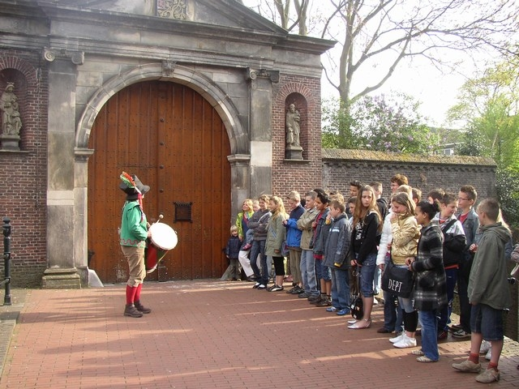
Door het schooljaar heen vinden meerdere excursies plaats. Voor de groepen 1 t/m 7 is er jaarlijks een schoolreisje. Hiervoor moeten de ouders betalen.

Het “schoolverlaterkamp” van groep 8 wordt vlak voor de grote vakantie gehouden. Ouders worden hierover door de leerkrachten van groep 8 geïnformeerd. Aan het schoolkamp zijn kosten verbonden.
9.11 Buitenschoolse opvang

De stichting Kanteel Kinderopvang biedt buitenschoolse opvang aan in ons Brede Bossche Schoolgebouw voor kinderen van 4 tot en met 12 jaar. Opvang wordt dagelijks geboden van 15.30 tot 18.30 uur. Op woensdagmiddag en vrijdagmiddagen start de opvang direct aansluitend op de schooltijd en is geopend tot 18.30 uur. Ok in de vakanties is buitenschoolse opvang mogelijk. De eigen bijdrage is inkomensafhankelijk. Voor verdere informatie kunt U terecht bij Kanteel Kinderopvang, tel. 073-8507850 of www.kanteel.nl .

9.12 School en commercie, acties

Een kritische houding t.a.v. het actieaanbod is nodig om te voorkomen dat de school (en dus de leerlingen) gebruikt worden voor reclamedoeleinden die niet passen bij onze doelstellingen. Wij verlenen soms medewerking aan instanties met ideële oogmerken, zoals verenigingen. Plaatselijke verenigingen en clubs- met name die op de kinderen zijn gericht- zullen wij zelden afwijzen. Bij acties om geld op te halen gaan we uit van deze regels:

* Geen geld inzamelen om daarmee te scoren;
* Per schooljaar ten hoogste één geldinzamelingsactie;
* De actie moet de kinderen aanspreken en dus in de groepen bespreekbaar zijn.

9.13 Stichting Leergeld

Stichting Leergeld helpt gezinnen met een laag inkomen, die binnen de gemeente ’s-Hertogenbosch wonen,
met schoolkosten en vrijetijdsbesteding. Het gaat over kinderen tussen 4 en 18 jaar. Als u onkosten heeft zoals de ouderbijdrage, het schoolreisje, schoolkamp, of met de betaling van een sport of andere activiteit, kan Stichting Leergeld u wellicht helpen:

Stichting Leergeld ’s-Hertogenbosch, Postbus 1077, 5200 BC ’s-Hertogenbosch, tel. 073 – 6149472.

9.14 Informatie voor ouders van nieuwe kleuters

- De kinderen mogen elke ochtend iets te eten en te drinken meenemen. Niet te veel: het liefst fruit of een boterham en iets te drinken, geen zoetigheid en geen koolzuurhoudende dranken. Graag sinaasappels e.d. al geschild meegeven.
Op school wordt ook fruit aangeboden op dinsdag, woensdag en donderdag.

- De kleuters hebben ook gym. Dit wordt gegeven door onze gymleraar. Ze hebben daarom ook gymschoenen nodig, die voorzien zijn van hun naam. We zouden het heel fijn vinden als de gymschoenen klittenband of elastiek hebben in plaats van veters. De gymschoenen blijven op school.

- We vinden het fijn als de spullen van uw kind voorzien zijn van een naam (denk hierbij aan de jas, tas, 23-ringsmap en de gymschoenen).

- Er is een bibliotheek/speelotheek op school aanwezig waar de kinderen gebruik van mogen maken. Uw kind krijgt van de school een pasje + tas. Het pasje blijft in de bieb zodat ook u binnen kunt lopen om speelgoed of boeken te lenen. Op welke dag Uw kind de bieb bezoekt en de tas met boeken weer terug moet zijn, hoort u van de leerkracht.

- Indien u nog vragen heeft komt u dan gerust naar de leerkracht toe.

9.15 Kennisplein
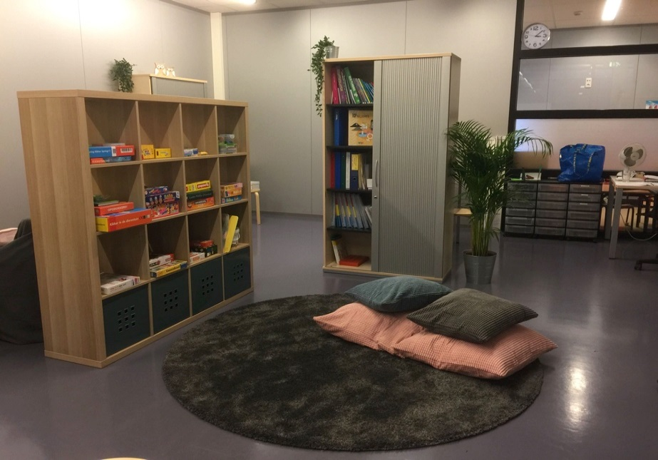
Het Kennisplein is een aparte ruimte binnen de school waar wij kennis verzamelen en waar (en van waaruit) wij kinderen specifieke ondersteuning bieden.

Deze voorziening ontwikkelen we in het kader van passend onderwijs. Niet alle kinderen zullen gebruik maken van het Kennisplein. Wanneer kinderen wel hiervoor in aanmerking komen, betekent dit NIET dat er sprake hoeft te zijn van achterstanden of problemen!

9.16 Méér ondernemend onderwijs…

Op KC de Haren proberen wij de leerlingen een houding bij te brengen om heel veel dingen zelf te sturen. Uiteraard zelf nadenken, kansen zien en grijpen, uitdagingen aangaan, creatief naar oplossingen zoeken, risico durven nemen, onafhankelijkheid en zelf ervaren en vernieuwend denken. De zelfstandige leerlingen werken aan open opdrachten en zetten door een actieve houding al hun denkkracht in.

Hiervoor hebben de leerlingen, naast de basisvaardigheden de 21ste century skills nodig zoals kritisch denken, samenwerken, creativiteit, communiceren, digitale geletterdheid, sociale en culturele vaardigheden en probleemoplossend vermogen. Ook leerkrachten hebben een attitude van ondernemend handelen nodig. Een coachende leerkracht die het kind ruimte en vertrouwen geeft en probeert los te laten.

Om dit te verwezenlijken hebben een aantal leerkrachten met Margo van de Oord, expert en programmaleider van de gemeente ’s-Hertogenbosch, gewerkt aan verandering van didactische vaardigheden van docenten, gebruik van methodiek en digitale hulpmiddelen Mevolution en Tagne, nascholingsactiviteiten en participeren in netwerken. Momenteel werken we op een projectmatige manier, waarbij vakoverstijgend en /of vak integrerend te werk wordt gegaan. Ondernemend onderwijs krijgt het grootste deel vorm in Wereldverkenning. De leerkrachten (procesbegeleider) zorgt voor de juiste stappen van het proces. Hieronder staan een aantal voorbeelden uit de praktijk.

In groep 8 zijn we enthousiast over Ondernemend Onderwijs. We zien een grote motivatie en betrokkenheid bij de kinderen. Ondernemend onderwijs is betekenisvol en actueel en de leerlingen verdiepen zich in maatschappelijke kwesties. Een paar keer per jaar werken we aan een Ondernemend Onderwijsproject. We starten met ‘De Ecologische Voetafdruk’. Nederland heeft een grote ecologische voetafdruk, die wij graag willen verkleinen. De kinderen kijken filmpjes over hoe we nu met de aarde omgaan en hoe het anders/beter kan. Ze berekenen hun eigen voetafdruk en kijken wat ze zelf kunnen doen om wat zuiniger met onze aarde om te gaan. Vervolgens starten ze met de ondernemende challenge: kies een juf of meester, leg uit wat ons project inhoudt, laat ze de vragenlijst invullen en zo hun voetafdruk berekenen. Bekijk de lijst, ga op zoek naar verbeterpunten en maak een presentatie (PowerPoint, poster, infoboekje) voor je juf of meester met tips om de voetafdruk te verkleinen. Spreek een datum af voor je presentatie. Hopelijk gaat elke leerkracht de uitdaging aan!

We sluiten het schooljaar af met het project “Reisbureau De Haren”. Kinderen leren de topografie van de wereld d.m.v. interactieve lessen over de verschillende werelddelen en landen. Ze benaderen weer een meester of juf, houden een interview over de ideale vakantie, noteren hun wensen en gaan aan de slag. Opdracht: stel de ultieme vakantie samen voor je juf of meester! Zoek een mooie bestemming of plan een rondreis. Geef tenslotte een bevlogen presentatie over je vakantieplan en wens je leerkracht een goede reis.

Dit is een linkje naar de website van OO Den Bosch over de groep 8 projecten:
http://www.ondernemend-onderwijs.nl/scholen/kc-de-haren/
Ondernemend Onderwijs: Kaartkennis Europa

In het kader van ondernemend onderwijs willen we aan de slag met het aanleren van de topografische kennis van kinderen in groep 7 over Europa. Het project wordt volgens de principes van het ondernemend onderwijs ingedeeld:

Fase | Inhoud lessen
Les 1: voorkennis | We spelen een Kahoot! over Europa. Wat is de topografische kennis van Europa.  Topomania: De kinderen bekijken samen met de leerkracht de kaart van Europa en doen een leuk topospel.
Les 2 en 3: Verkenningsfase  (bijv. Zaption/filmpjes)  Les 4: Verkenningsfase  (Excursie of gastles)  NA DEZE FASE NEMEN WE DE MOTIVATIEMETER AF | Zaptions Noord-, Oost,- West,- en Zuid-Europa. 2 zaptions en 2 x gewoon een filmpje erachteraan kijken.  Gastles: We nodigen iemand uit, die iets kan vertellen over hoe een stad gepromoot kan worden en wat er allemaal te doen is.  MI-kaart kiezen. De kinderen kiezen ieder voor zich (of bedenken vooraf met wie ze willen samenwerken) een MI-opdrachtenkaart.
Les 5: idee-fase  (brainstormen en plannen) | Deze fase is voorlopig bij de leerkracht gebleven, omdat kinderen een opdracht krijgen. Toch moeten ze zelf wel nadenken over hoe ze hun opdracht gaan aanpakken en structureren. Welke materialen hebben ze nodig? Waar gaan ze zoeken? Oftewel, een plan van aanpak maken.
Les 6, 7, 8, 9 en 10: Realisatiefase  (uitvoering idee naar presentatievorm) | Voor les 6 en 7 vullen kinderen de eerste 20 minuten met behulp van een Bosatlas in duo’s de kaart van Europa in. Dit wordt de kaart waarvan ze gaan leren voor de topo-toets.  Kinderen werken verder aan de MI-kaart. Zijn ze klaar? Dan hebben we nog een Yurl over Europa die ze kunnen maken aan de computer. Kinderen maken naast de opdracht op de kaart altijd een klein Word-verslag of een PowerPoint-presentatie, wat verantwoord wat ze hebben gemaakt (wat heb je gemaakt en vooral waarom). Dit kunnen ze bij het presenteren gebruiken.
Les 11 en 12: oogstfase  (presenteren)  Les 13: oogstfase  (kennis-toets)  NA DEZE FASE NEMEN WE DE EVALUATIEMETER AF. | Presenteer je werk aan de klas.  Kinderen maken een topo-toets

Het project duurt 6 weken, uitgaande van twee lessen per week van 45 minuten. Het is een globale opzet, iedere fase kan langer duren. Verschillende projecten kunnen ook overlappen.

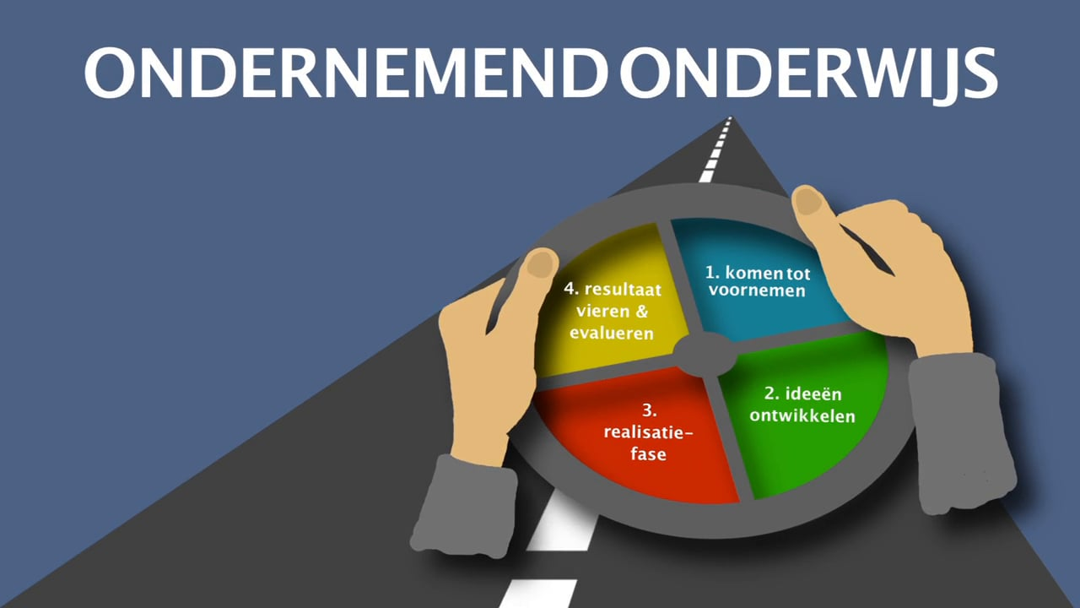

10. Lijst van afkortingen:

BS Basisschool.
BBS Brede Bossche School
CvB College van Bestuur
C.I.T.O. Centraal Instituut voor Toets Ontwikkeling.
E.H.B.O. Eerste Hulp Bij Ongevallen.
G.G.D. Gewestelijke Geneeskundige Dienst.
G.M.R. Gemeenschappelijke Medezeggenschapsraad.
HV Handvaardigheid
HAVO Hoger Algemeen Vormend Onderwijs.
I.B. Interne Begeleider
ICT Informatie en Communicatie Technologie (computeronderwijs)
J.G.Z. Jeugdgezondheidszorg
KC Kindcentrum
KDV Kinderdagverblijf
KCR Kindcentrumraad
St. KOMM Onafhankelijke klachtencommissie machtsmisbruik in het onderwijs
OOP Onderwijs Ondersteunend Personeel
OV Oudervereniging
PABO Pedagogische Academie Basis Onderwijs
P.C.L. Permanente Commissie Leerlingenzorg.
P.G.O. Periodiek Geneeskundig Onderzoek
PSZ Peuterspeelzaal
RK Rooms Katholiek
R.E.C. Regionaal Expertise Centrum
R.T. Remedial Teacher
V.B.K.O. Vereniging Besturen Katholiek Onderwijs.
V.M.B.O. Voorbereidend Middelbaar Beroeps Onderwijs
VVE Voor- en Vroegschoolse Educatie
V.W.O. Voorbereidend Wetenschappelijk Onderwijs
WO Wereldoriëntatie
W.S.N.S. Weer Samen Naar School.

